水泥配比计算系统
软件操作说明书
V3 — 全功能详尽版

CRRC · Wind Tower Concrete Platform
中国中车风电混塔用高 / 超高性能混凝土配合比设计系统
文档版本：2026-07-07
生成日期：2026/7/7

水泥配比计算系统 —— 软件操作说明书

目录
目录
水泥配比计算系统 —— 软件操作说明书 2
目录 2
1. 系统概述 4
1.1 系统定位 4
1.2 技术架构 5
1.3 导航结构 5
1.4 权限模型 5
2. 登录系统 6
2.1 页面入口 6
2.2 登录操作步骤 6
2.3 注意事项 6
3. 首页总览 6
3.1 页面入口 6
3.2 页面结构 7
3.3 密码修改提示 8
4. 项目管理 8
4.1 项目列表与搜索 8
4.2 新建项目 8
4.3 项目详情 9
4.4 编辑项目信息 10
4.5 在项目中新建配比 10
4.6 载入项目中的配比记录 10
4.7 删除项目 11
5. 配比计算 — 高性能混凝土（HPC） 11
5.1 进入 HPC 计算页 11
5.2 项目选择与历史记录 11
5.3 水胶比页签 12
5.4 砂率选取页签 13
5.5 骨料用量页签 14
5.6 胶凝材料页签 15
5.7 水和外加剂页签 17
5.8 保存配比记录 17
5.9 侧栏配比汇总 18
5.10 导入值面板 18
6. 配比计算 — 超高性能混凝土（UHPC） 19
6.1 进入 UHPC 计算页 19
6.2 项目选择与历史记录 19
6.3 水胶比页签 19
6.4 砂胶比页签 20
6.5 钢纤维用量页签 21
6.6 胶凝材料比例页签 21
6.7 保存配比记录 22
6.8 侧栏配比汇总 23
6.9 导入值面板 23
7. 试配调整 — 高性能试配（HPC） 23
7.1 进入 HPC 试配页 23
7.2 工作性实验页签 24
7.3 强度实验页签 25
7.4 配合比校正页签 26
7.5 保存试配记录 26
8. 试配调整 — 超高性能试配（UHPC） 27
8.1 进入 UHPC 试配页 27
8.2 工作性实验页签 28
8.3 强度实验页签 28
8.4 配合比校正与确定页签 29
8.5 保存试配记录 30
9. 全部配合记录 30
9.1 记录列表与筛选 30
9.2 载入历史记录 31
10. 配合比记录：导入 · 导出 · 计算书 31
10.1 页面概览 31
10.2 导入单条配比与校验 32
10.3 导入整个项目 33
10.4 导入模板下载 34
10.5 导出配比记录（PDF） 34
11. 回收站 35
11.1 浏览回收站 35
11.2 恢复数据 36
11.3 彻底删除 36
12. 个人中心 37
12.1 修改个人资料 37
12.2 修改密码 37
13. 系统设置 — 用户管理 38
13.1 查看用户列表 38
13.2 新增用户 39
13.3 重置用户密码 40
13.4 删除用户 40
14. 推荐使用流程 40
15. 注意事项与常见问题 41
15.1 通用注意事项 41
15.2 HPC 计算注意事项 41
15.3 UHPC 计算注意事项 41
15.4 试配注意事项 42
15.5 常见问题 42

1. 系统概述

1.1 系统定位
本系统是一个面向混凝土配合比设计与试配调整的前后端分离 Web 应用，专为中国中车风电混塔项目设计，支持：
• 高性能混凝土（HPC） 配合比全流程计算
• 超高性能混凝土（UHPC） 配合比全流程计算
• HPC 试配调整（工作性实验 → 强度实验 → 配合比校正）
• UHPC 试配调整（工作性实验 → 强度实验 → 配合比校正与确定）
• 项目管理：以项目为单位组织所有配比数据
• 记录管理：统一查看、载入、删除全部配比记录
• 配合比记录：按项目管理配比记录，支持 Excel 导入（含关键参数校验）、单条 / 项目批量导入与 PDF 报告导出
• 回收站：软删除数据的恢复与彻底清理
• 用户管理：管理员可创建/重置/删除用户账号

1.2 技术架构
层级 | 技术选型
前端框架 | Vue 3 + Vite + TypeScript
UI 组件库 | Element Plus
状态管理 | Pinia
路由 | Vue Router 4
后端框架 | Python 3 + FastAPI
数据库 | SQLite
科学计算 | NumPy / SciPy（回归拟合）
认证方式 | JWT Token

1.3 导航结构
系统顶部导航栏包含以下菜单（管理员额外可见"系统设置"）：
菜单 | 路径 | 说明
首页 | / | 系统总览、统计、快捷入口
项目管理 | /projects | 项目的创建、搜索、管理
配比计算 | /calc/hpc、/calc/uhpc | HPC 与 UHPC 配合比计算
试配调整 | /adapt/hpc、/adapt/uhpc | HPC 与 UHPC 试配实验
配合比记录 | /report | 配比记录管理、Excel 导入 / 导出、PDF 报告
回收站 | /recycle-bin | 管理已删除数据
系统设置 | /settings/users | 管理员用户管理

右上角用户下拉菜单提供"个人中心"和"退出登录"入口。

1.4 权限模型
• 未登录用户: 仅可访问登录页面
• 普通用户: 可访问除"系统设置"外的全部业务功能
• 管理员: 拥有全部功能权限，可管理用户账号

2. 登录系统

2.1 页面入口
访问系统根地址后自动跳转至登录页面。
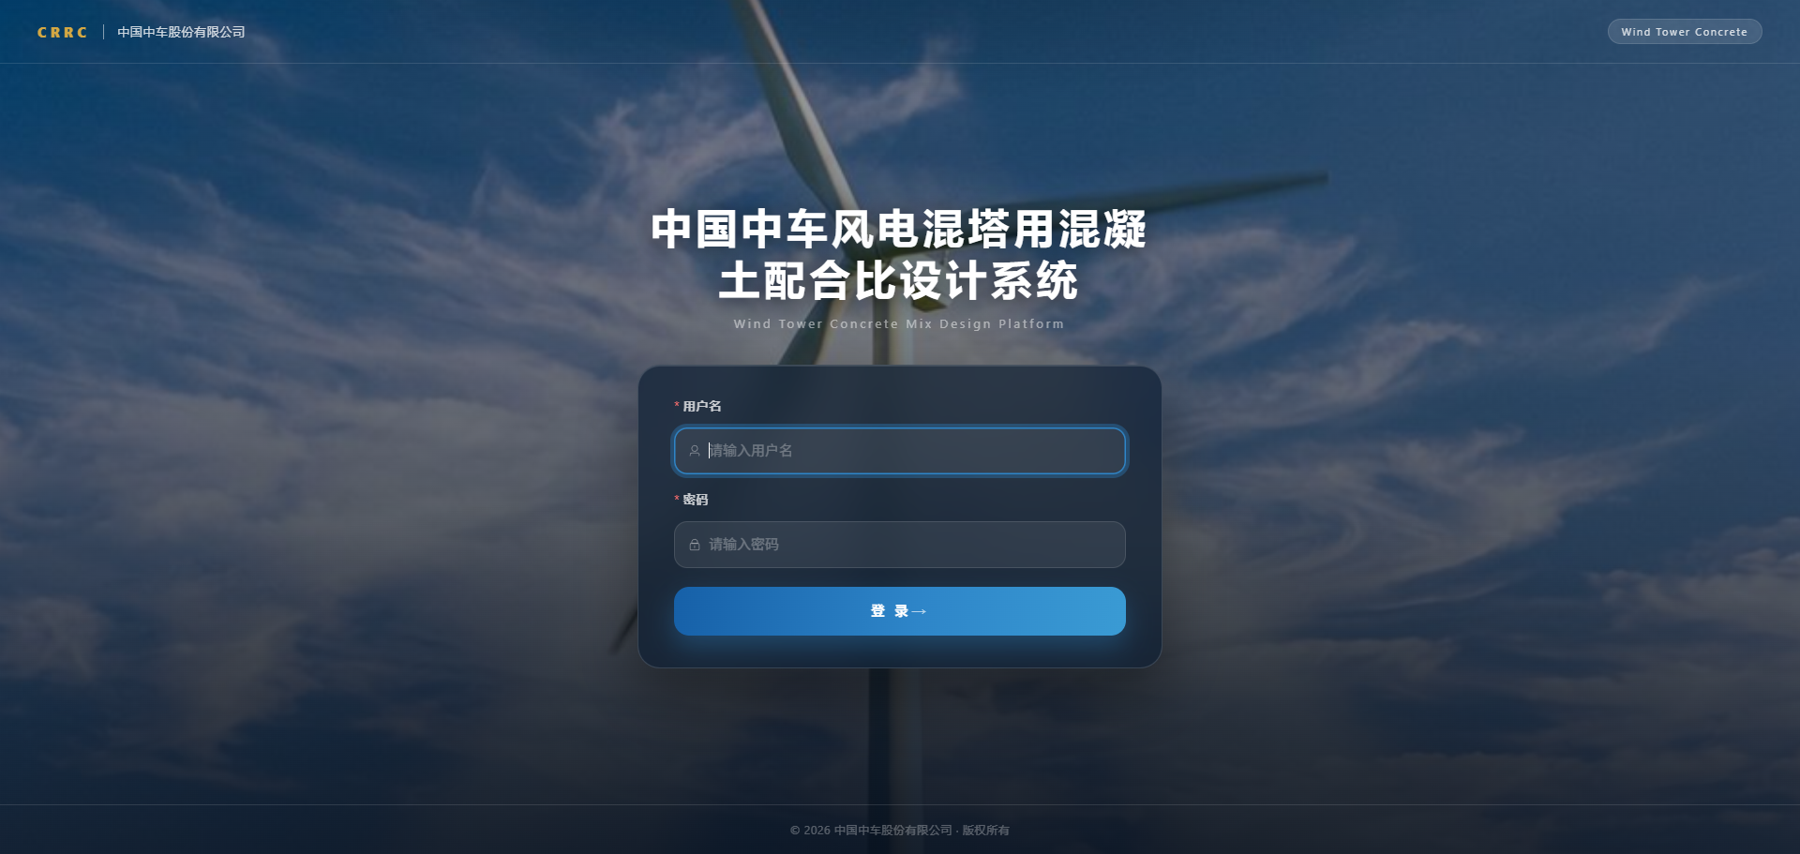

2.2 登录操作步骤
1. 在"用户名"输入框中输入账号（默认管理员账号: admin）
2. 在"密码"输入框中输入密码（默认管理员密码: 123456）
3. 点击 "登录" 按钮
4. 首次使用默认密码登录后，系统会提示尽快前往"个人中心"修改密码

2.3 注意事项
• 登录成功后，JWT Token 将存储在浏览器本地存储中
• 长时间未操作后 Token 过期，系统会自动跳转至登录页
• 若登录失败，请检查用户名和密码是否正确

3. 首页总览

3.1 页面入口
登录成功后自动进入首页，或通过导航栏"首页"进入。
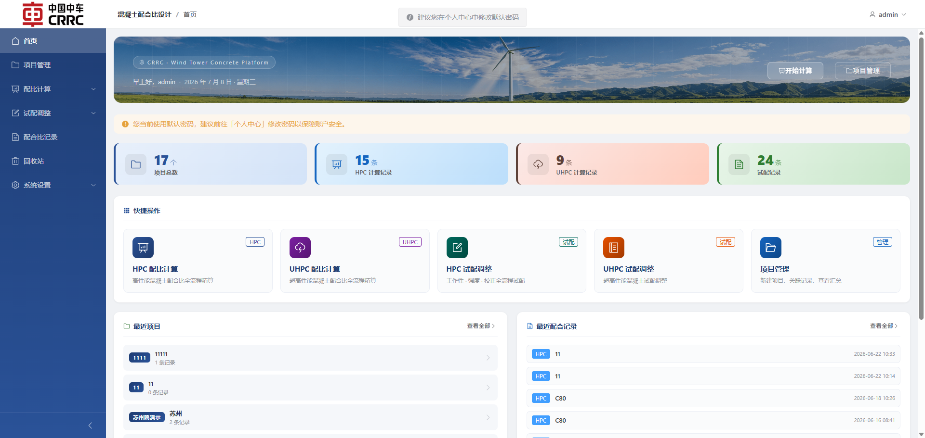

3.2 页面结构
首页由以下几个区域组成：
顶部 Banner：
• 显示系统标题"中国中车风电混塔用高 / 超高性能混凝土配合比设计系统"
• 问候语（按时间段显示"早上好/中午好/下午好/晚上好"）+ 用户名
• 当前日期与星期
• "开始计算"和"项目管理"快捷按钮
统计卡片（四张）：
• 项目总数
• HPC 计算记录数
• UHPC 计算记录数
• 试配记录数（HPC + UHPC）
快捷操作面板（一行五格）：
• HPC 配比计算
• UHPC 配比计算
• HPC 试配调整
• UHPC 试配调整
• 项目管理
最近项目（左侧，显示最近 5 条）：
• 显示项目编号、项目名称、记录数
• 点击可进入项目详情
最近配合记录（右侧，显示最近 10 条）：
• 显示 HPC/UHPC 类别标签、记录名称、创建时间
• 点击可直接载入对应计算页面

3.3 密码修改提示
如果当前账号仍使用默认密码，首页会显示橙色警告横幅，提示前往"个人中心"修改密码。

4. 项目管理

4.1 项目列表与搜索
入口: 导航栏 → "项目管理"
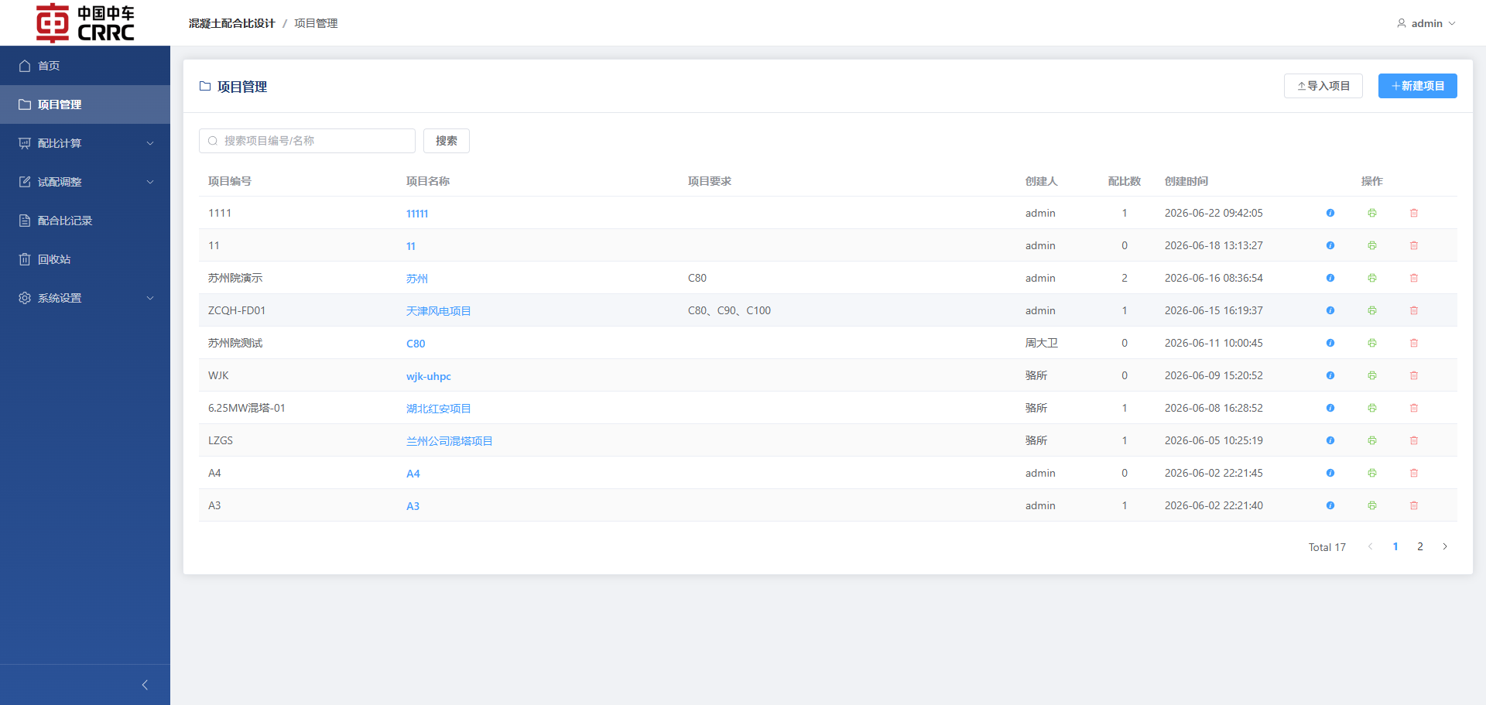操作步骤:
1. 进入"项目管理"页面，系统自动加载所有项目
2. 在顶部搜索框中输入项目编号或项目名称关键字
3. 点击"搜索"按钮（或按 Enter 键）
4. 搜索结果以表格形式展示：项目编号、项目名称、项目要求、创建人、配比数、创建时间
5. 点击项目名称可进入项目详情
6. 表格底部分页器可翻页浏览（每页 10 条）

4.2 新建项目
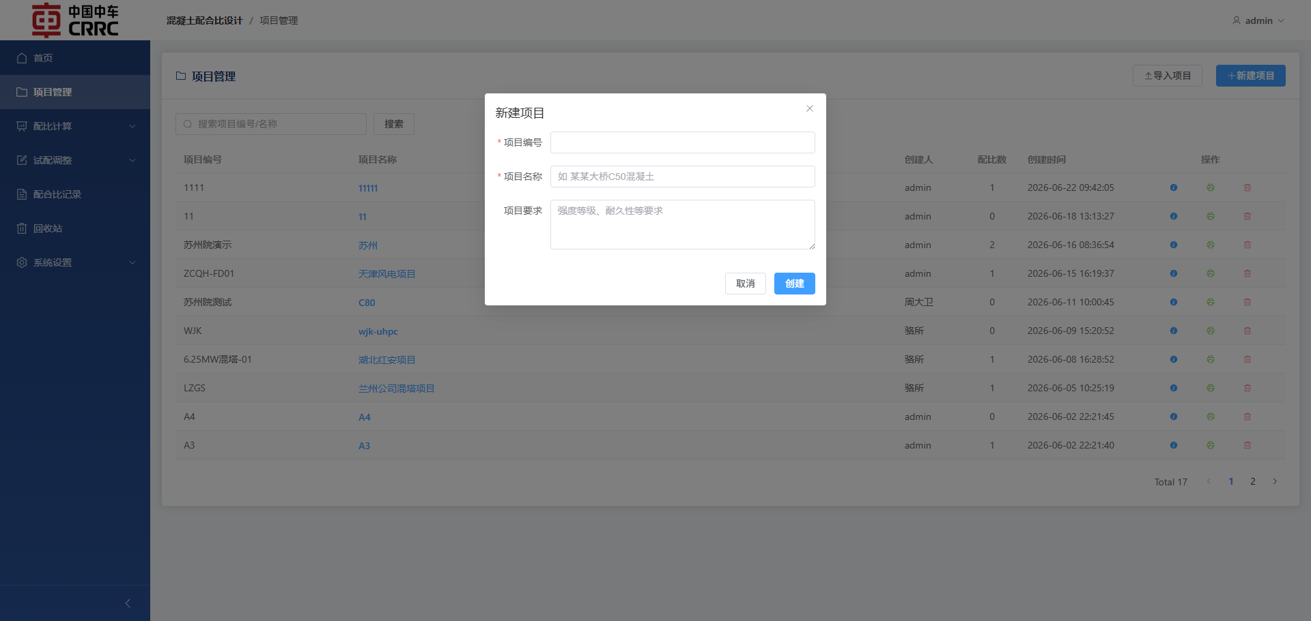操作步骤:
1. 在项目管理页右上角点击 "新建项目" 按钮
2. 在弹出的对话框中填写：
- 项目编号（必填）：建议使用统一编码，如 PRJ-2026-001 - 项目名称（必填）：填写工程或方案名称 - 项目要求（可选）：填写强度等级、耐久性等试验目标
3. 点击 "创建" 按钮
4. 创建成功后，项目列表自动刷新

4.3 项目详情
入口: 项目列表 → 点击项目名称
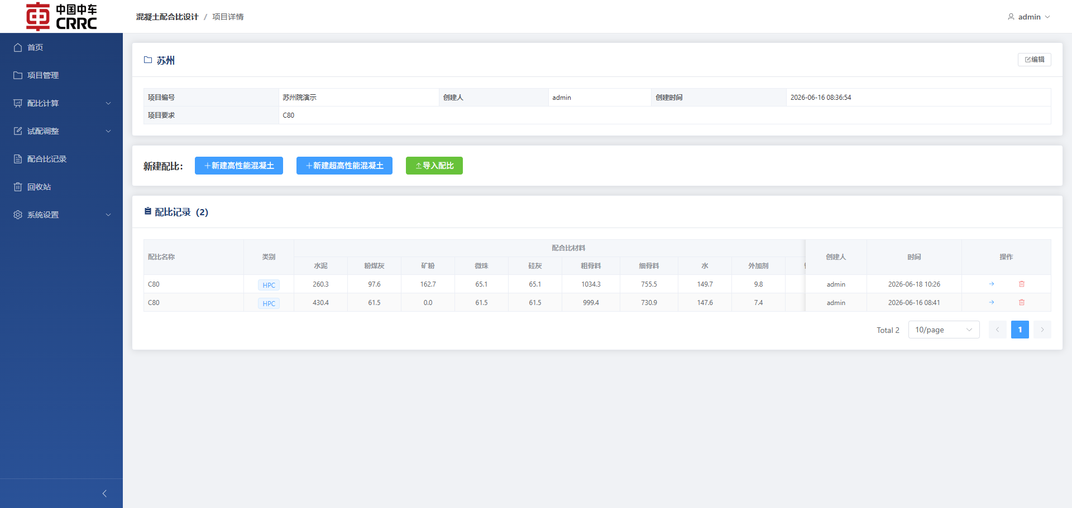页面结构:
项目详情页展示以下内容：
• 项目信息卡片: 项目编号、项目名称、项目要求、创建人、创建时间
• 编辑按钮: 可修改项目信息
• 新建配比按钮: 可选择"新建 HPC 配比"或"新建 UHPC 配比"
• 配比记录表格: 展示该项目下所有配比记录，包含以下列：
- 名称、类别 - 材料用量（水泥、粉煤灰、矿粉、微珠、硅灰、细骨料、粗骨料、水、外加剂、钢纤维） - 关键参数（胶材总量、水胶比、砂率、总量） - 创建人、创建时间 - 操作按钮（详情/载入、删除）

4.4 编辑项目信息
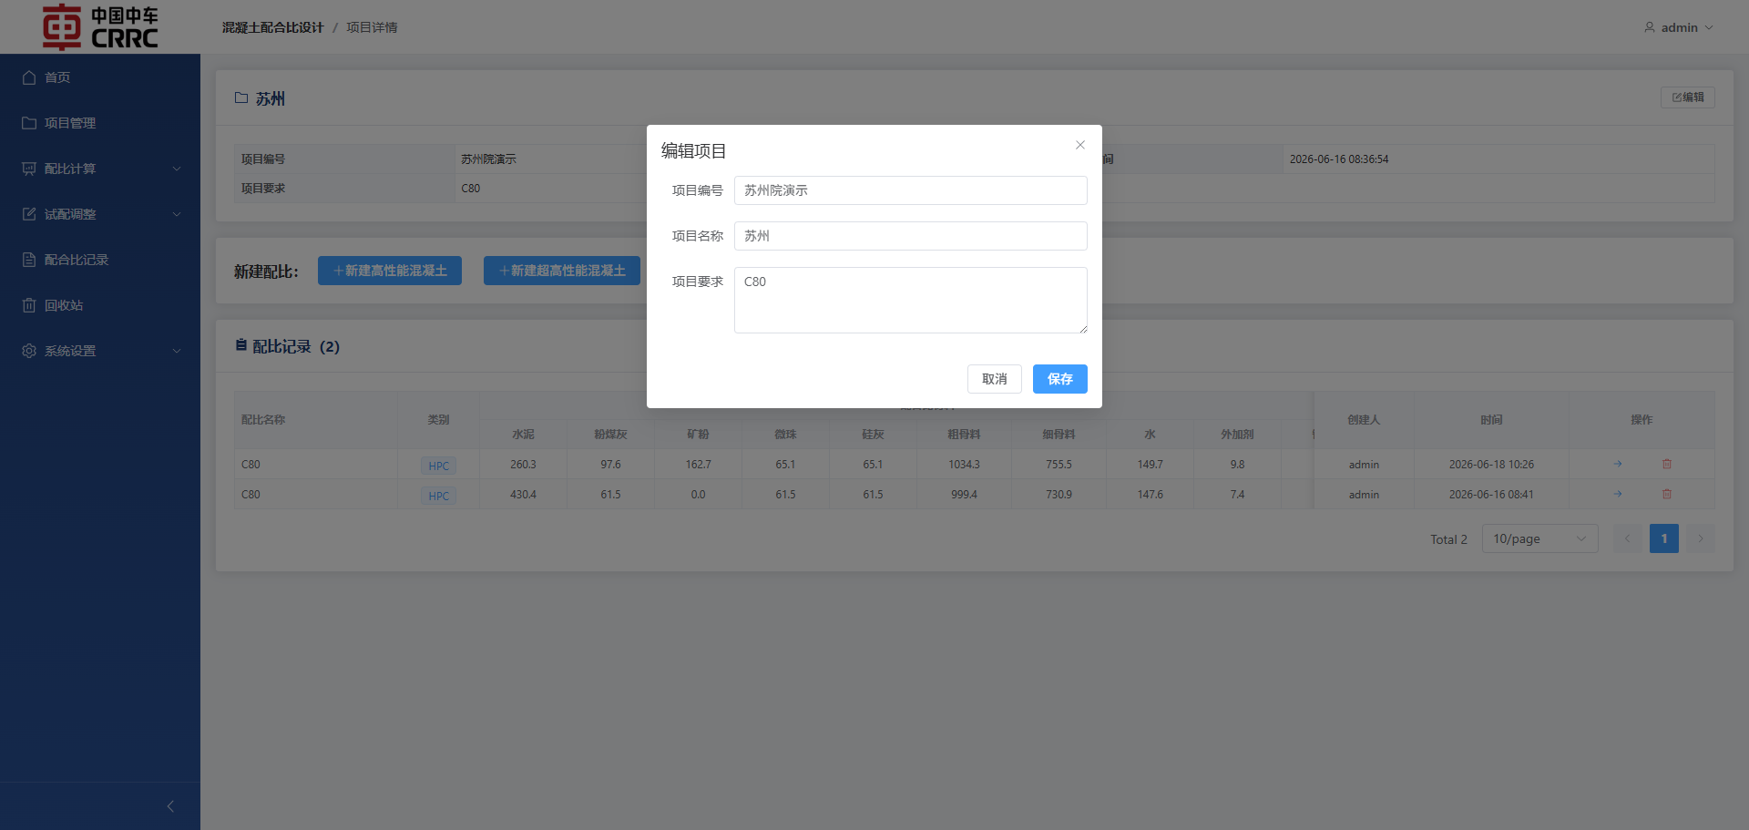操作步骤:
1. 在项目详情页点击 "编辑" 按钮
2. 在弹出的对话框中修改项目编号、项目名称或项目要求
3. 点击 "保存" 确认修改

4.5 在项目中新建配比
操作步骤:
1. 在项目详情页点击 "新建 HPC 配比" 或 "新建 UHPC 配比" 按钮
2. 系统自动跳转至对应的配比计算页面，并自动关联当前项目
3. 完成配比计算后保存记录

4.6 载入项目中的配比记录
操作步骤:
1. 在项目详情页的配比记录表格中，找到目标记录
2. 点击操作列的 "详情" 按钮
3. 系统跳转至配比计算页面，自动填入该记录的全部参数

4.7 删除项目
操作步骤:
1. 在项目列表或项目详情页，点击 "删除" 按钮
2. 系统弹出确认对话框提示："项目及其关联配比记录会一并移入回收站"
3. 点击 "确认删除"
4. 删除后的数据进入回收站，可在回收站恢复或彻底删除

5. 配比计算 — 高性能混凝土（HPC）

5.1 进入 HPC 计算页
入口: 导航栏 → "配比计算" → "高性能混凝土"
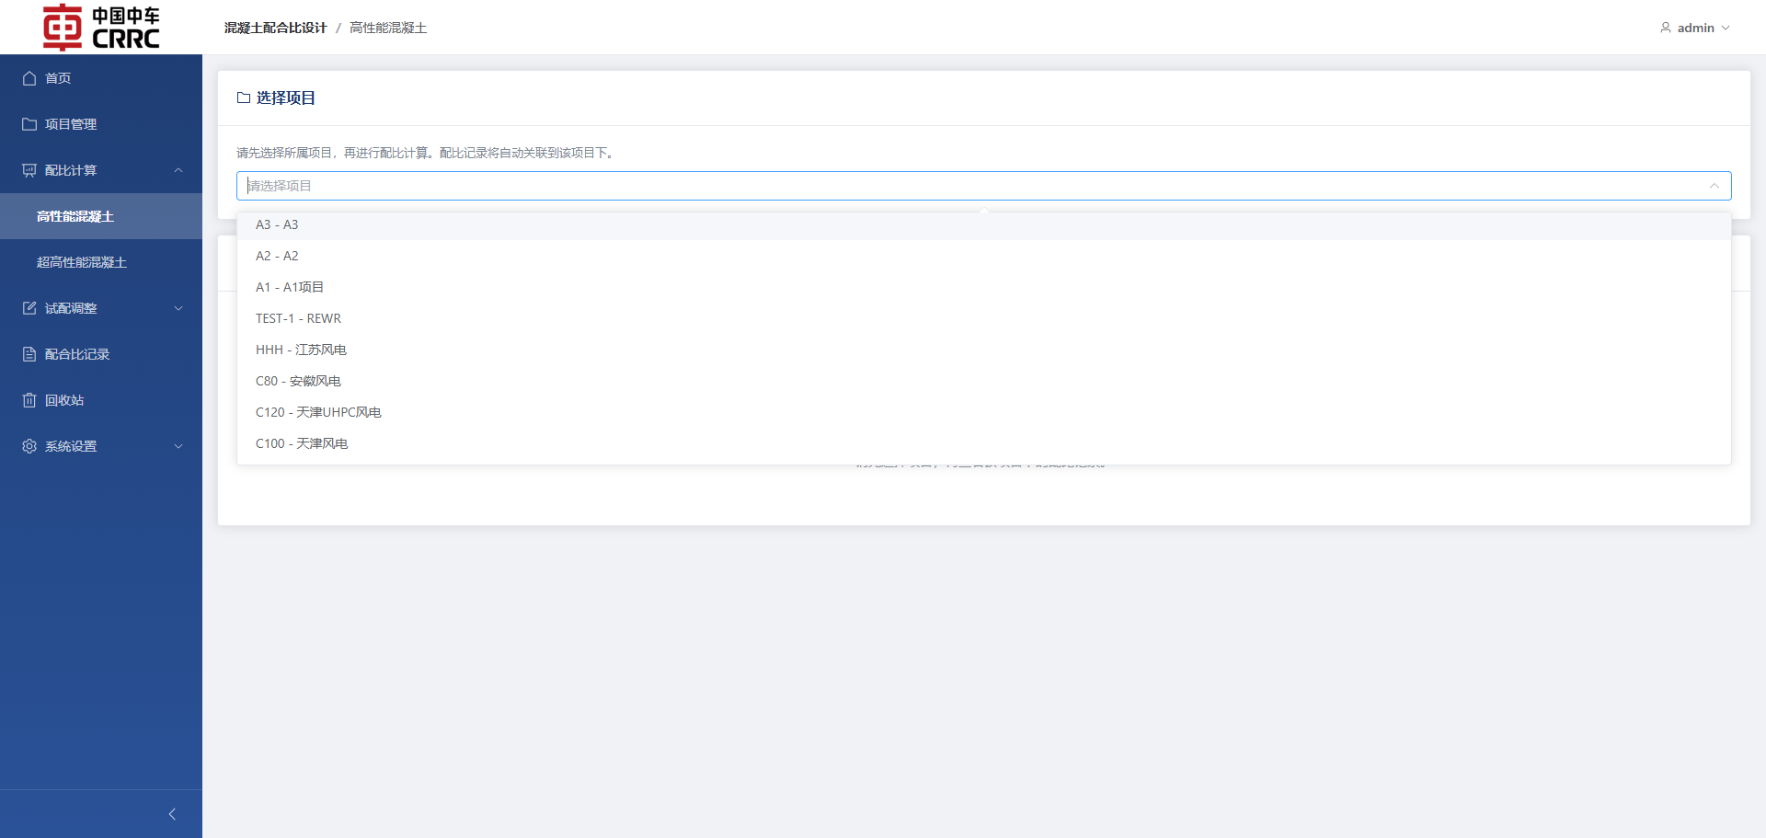HPC 计算页采用左侧侧边栏 + 右侧主区域布局：
• 左侧侧边栏: 显示配比汇总数据和历史记录入口
• 右侧主区域: 5 个分步页签（水胶比 → 砂率选取 → 骨料用量 → 胶凝材料 → 水和外加剂）

5.2 项目选择与历史记录
首次进入的流程:
1. 进入 HPC 计算页后，首先显示项目选择界面
2. 在下拉列表中选择目标项目（支持搜索过滤）
3. 选择项目后，下方展示该项目已有的 HPC 配比记录列表
4. 点击 "新建配比" 按钮进入计算器，或点击某条记录旁的 "载入" 复用历史数据
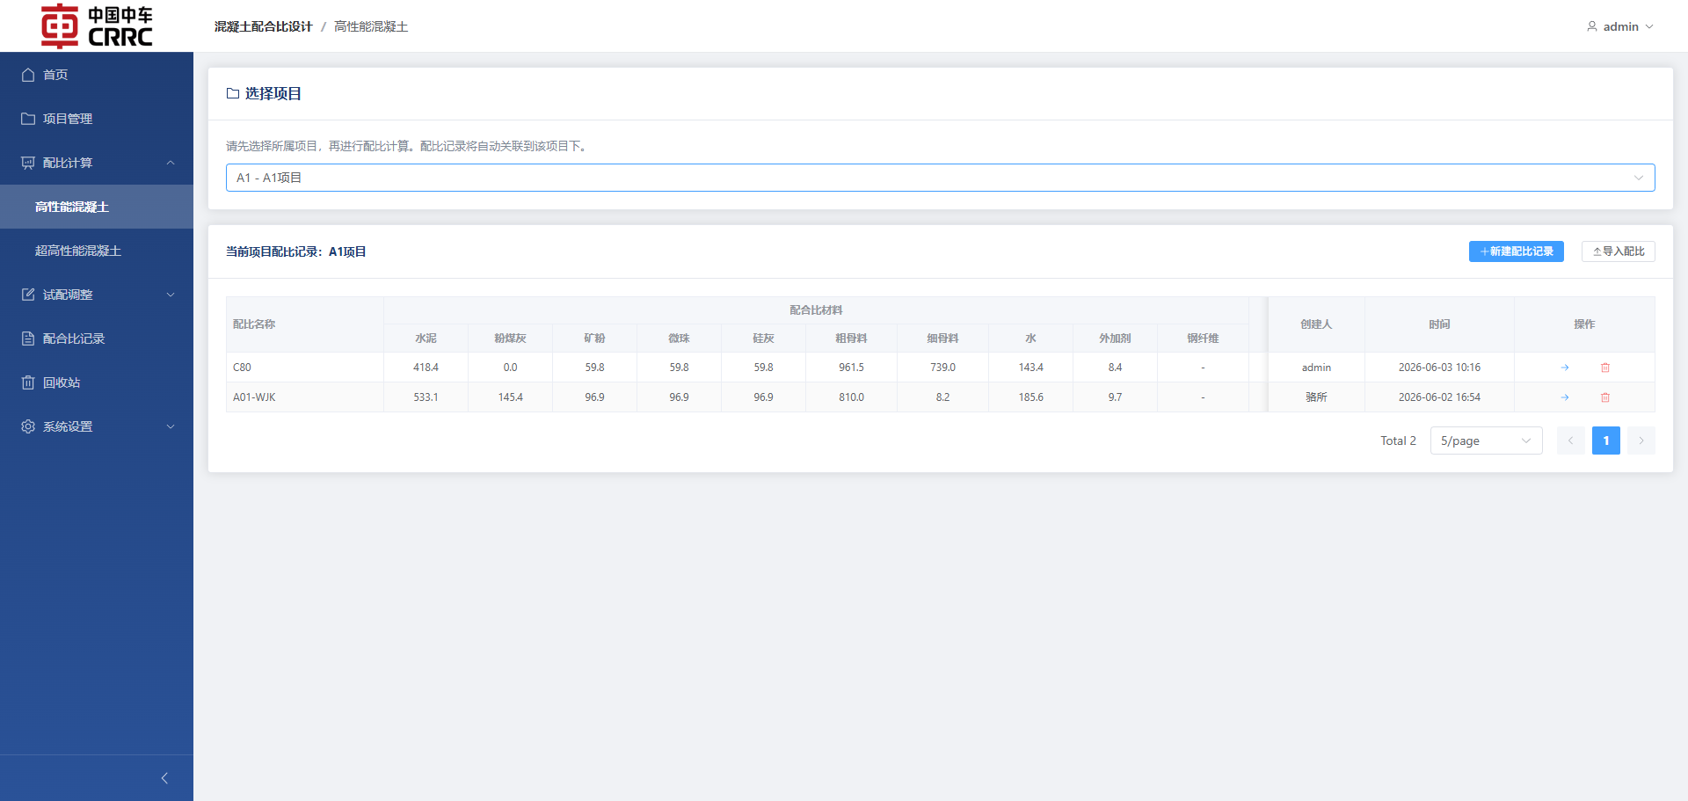切换项目:
• 在计算器界面顶部显示当前项目名称，点击右侧"切换"可回到项目选择界面

5.3 水胶比页签
页签名称: 水胶比
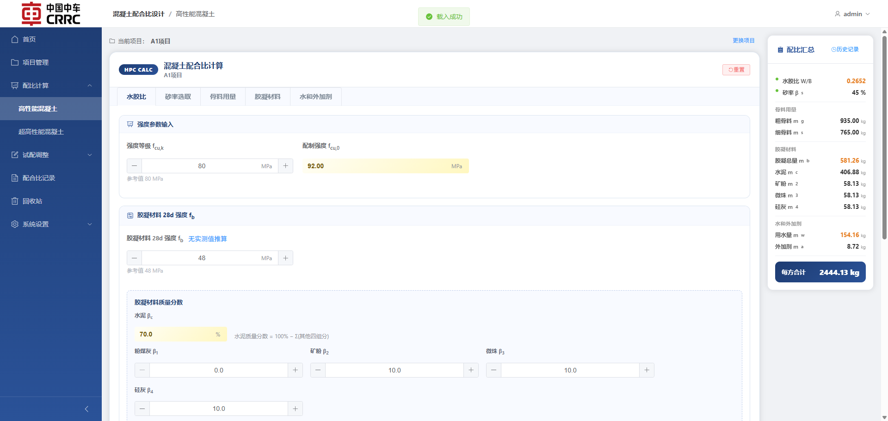功能概述: 根据强度等级和胶凝材料 28d 强度，利用鲍罗米公式自动计算配制强度和水胶比。支持手动输入回归系数或上传试验数据文件进行回归拟合。
输入参数:
参数 | 说明 | 单位
强度等级 fcu,k | 混凝土设计强度等级 | MPa
胶凝材料 28d 强度 fb | 可手动输入或通过估算面板自动计算 | MPa
回归系数 αa | 鲍罗米公式系数（默认值见规范） | —
回归系数 αb | 鲍罗米公式系数（默认值见规范） | —

fb 估算面板:
• 切换至"自动估算"模式
• 输入水泥 28d 强度 fce,g 和矿物掺合料影响系数 γc
• 系统自动计算 fb
回归拟合:
• 点击"上传试验数据"，上传 CSV 或 Excel 格式的试验数据文件
• 系统自动拟合回归系数 αa 和 αb
• 拟合结果实时更新到系数输入框
操作步骤:
1. 输入强度等级 fcu,k
2. 输入或估算胶凝材料 28d 强度 fb
3. （可选）上传试验数据文件进行回归拟合
4. （可选）手动调整回归系数
5. 系统自动计算并显示：
- 配制强度 fcu,0 - 水胶比 W/B
6. 点击 "下一步" 进入砂率选取

5.4 砂率选取页签
页签名称: 砂率选取
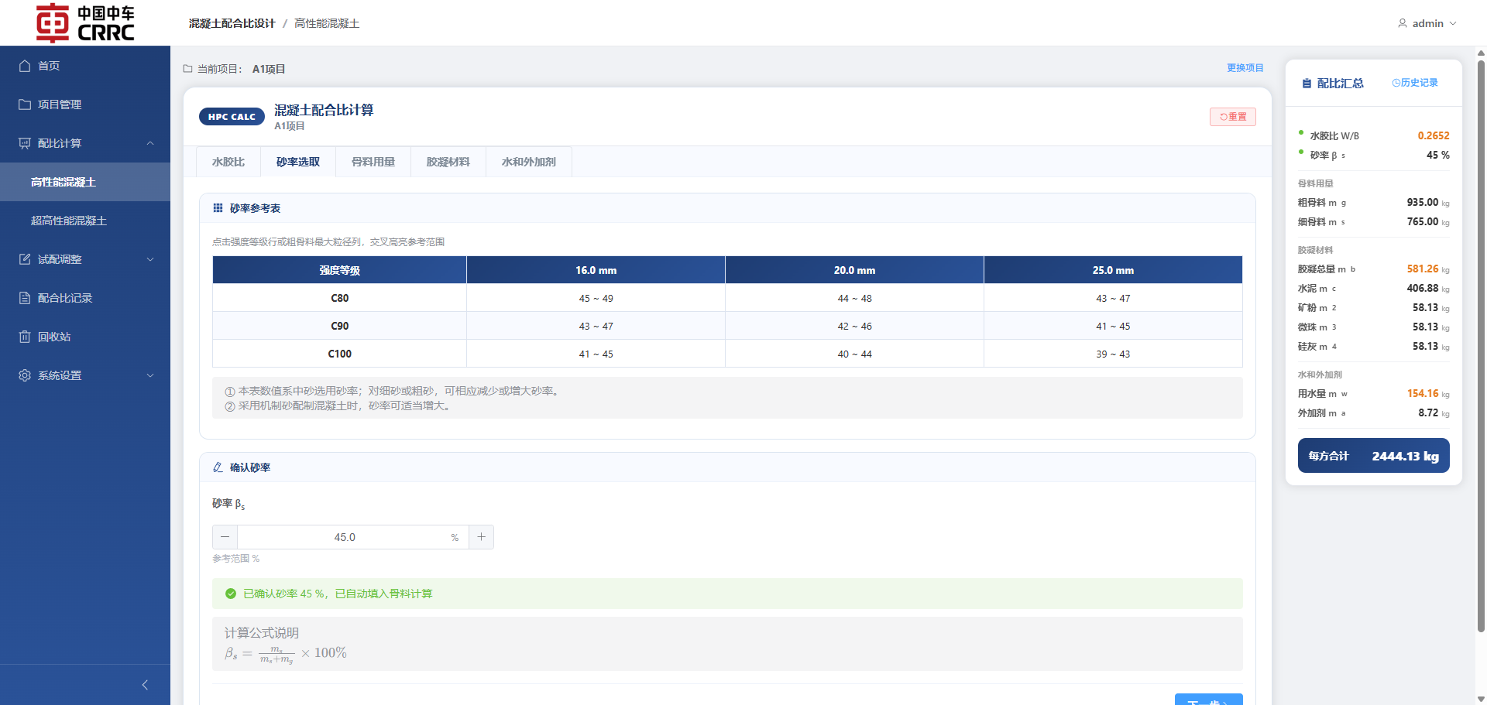功能概述: 提供标准砂率参考表，通过单击表格行列获得交叉高亮的推荐范围。用户根据骨料粒径和强度等级查表后手动输入目标砂率。
操作步骤:
1. 查看砂率参考表，根据强度等级（行）和骨料最大粒径（列）找到推荐砂率范围
2. 在砂率输入框中输入目标砂率值（百分比）
3. 系统自动确认砂率，并在侧栏汇总中更新砂率状态
参考表交互:
• 点击表中强度等级行 → 该行高亮
• 同时点击粒径列 → 交叉单元格高亮，显示推荐砂率范围
• 再次点击取消选中

5.5 骨料用量页签
页签名称: 骨料用量
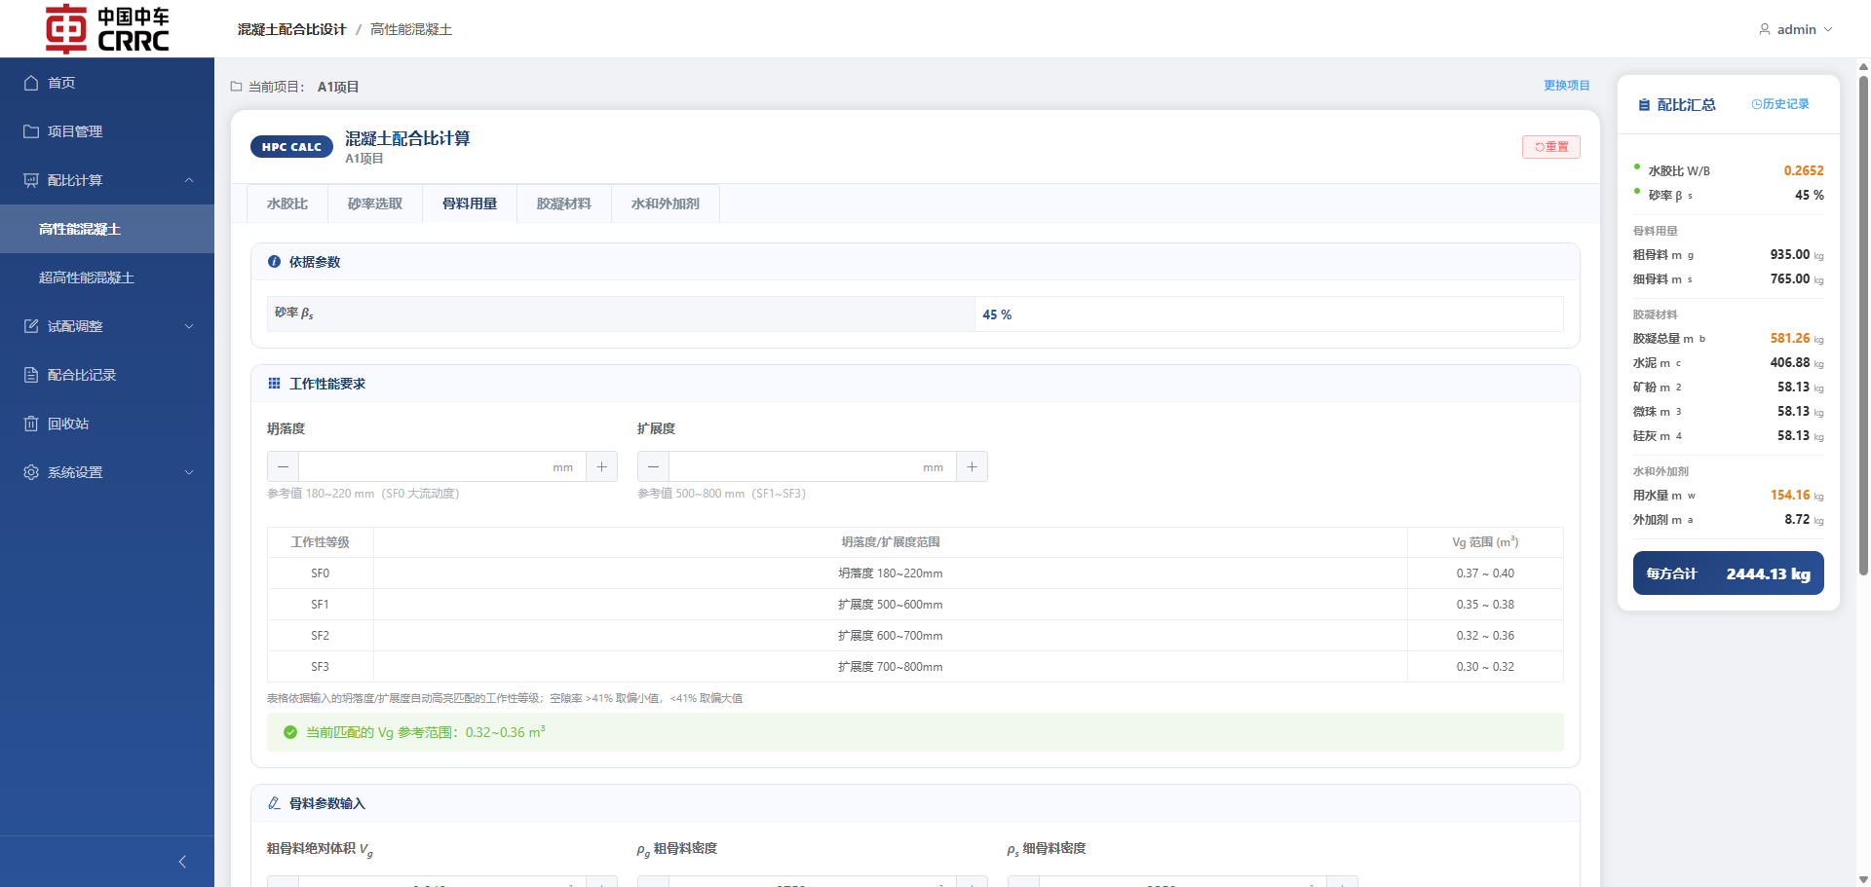功能概述: 基于体积法，根据已确认的砂率、粗骨料绝对体积和粗细骨料密度，计算粗骨料和细骨料每方用量。
输入参数:
参数 | 说明 | 单位
粗骨料绝对体积 Vg | 参考表格选择合适区间 | m³
粗骨料密度 ρg | 实测或参考值 | kg/m³
细骨料密度 ρs | 实测或参考值 | kg/m³

操作步骤:
1. 参考 Vg 推荐表，选择并输入粗骨料绝对体积 Vg
2. 输入粗骨料密度 ρg
3. 输入细骨料密度 ρs
4. 系统自动计算：粗骨料用量 mg、细骨料用量 ms
5. 点击 "下一步"

5.6 胶凝材料页签
页签名称: 胶凝材料
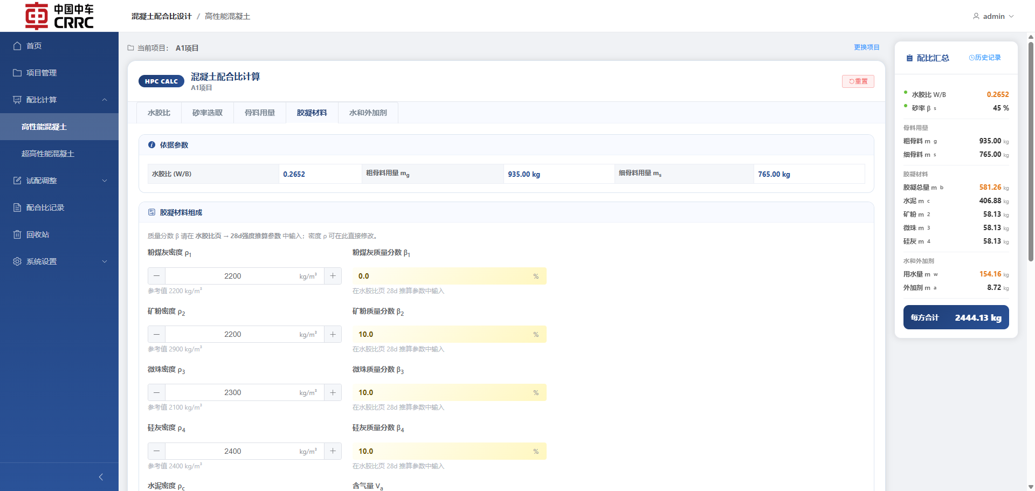功能概述: 采用浆体体积法，支持四种掺合料（粉煤灰、矿粉、微珠、硅灰）的质量分数输入，计算各胶凝材料组分的密度和用量。
输入参数:
参数 | 说明 | 单位
水泥密度 ρc | 实测值 | kg/m³
粉煤灰掺量 | 质量分数 | %
粉煤灰密度 | 实测值 | kg/m³
矿粉掺量 | 质量分数 | %
矿粉密度 | 实测值 | kg/m³
微珠掺量 | 质量分数 | %
微珠密度 | 实测值 | kg/m³
硅灰掺量 | 质量分数 | %
硅灰密度 | 实测值 | kg/m³
含气量 | 混凝土含气量 | %

操作步骤:
1. 依次输入水泥密度和各类掺合料的掺量与密度
2. 输入含气量（通常为 1%-3%）
3. 系统自动计算：
- 胶凝材料表观密度 ρb - 各组分每方用量（mc, m1, m2, m3, m4） - 胶凝材料总量 mb
4. 检查计算结果，确认无误后点击 "下一步"

5.7 水和外加剂页签
页签名称: 水和外加剂
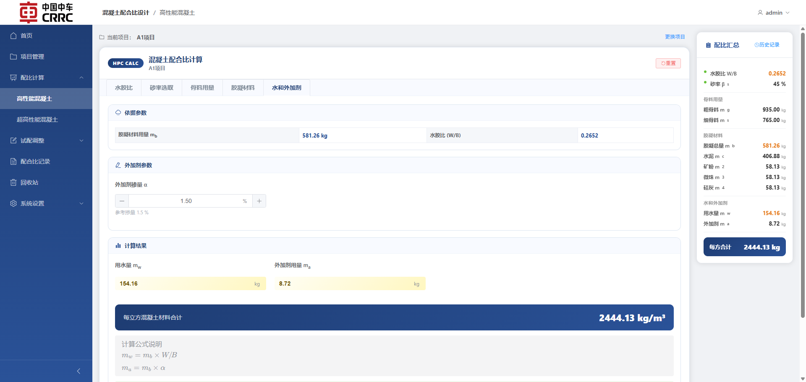功能概述: 根据 mb × W/B 计算用水量，根据外加剂掺量百分比计算外加剂用量，汇总全部配比结果。
输入参数:
参数 | 说明 | 单位
外加剂掺量 α | 外加剂质量分数 | %

操作步骤:
1. 输入外加剂掺量百分比 α
2. 系统自动计算：
- 用水量 mw（= mb × W/B） - 外加剂用量 ma - 每方混凝土总质量
3. 查看最终配比汇总表，确认所有参数
4. 点击 "保存配比记录" 保存

5.8 保存配比记录
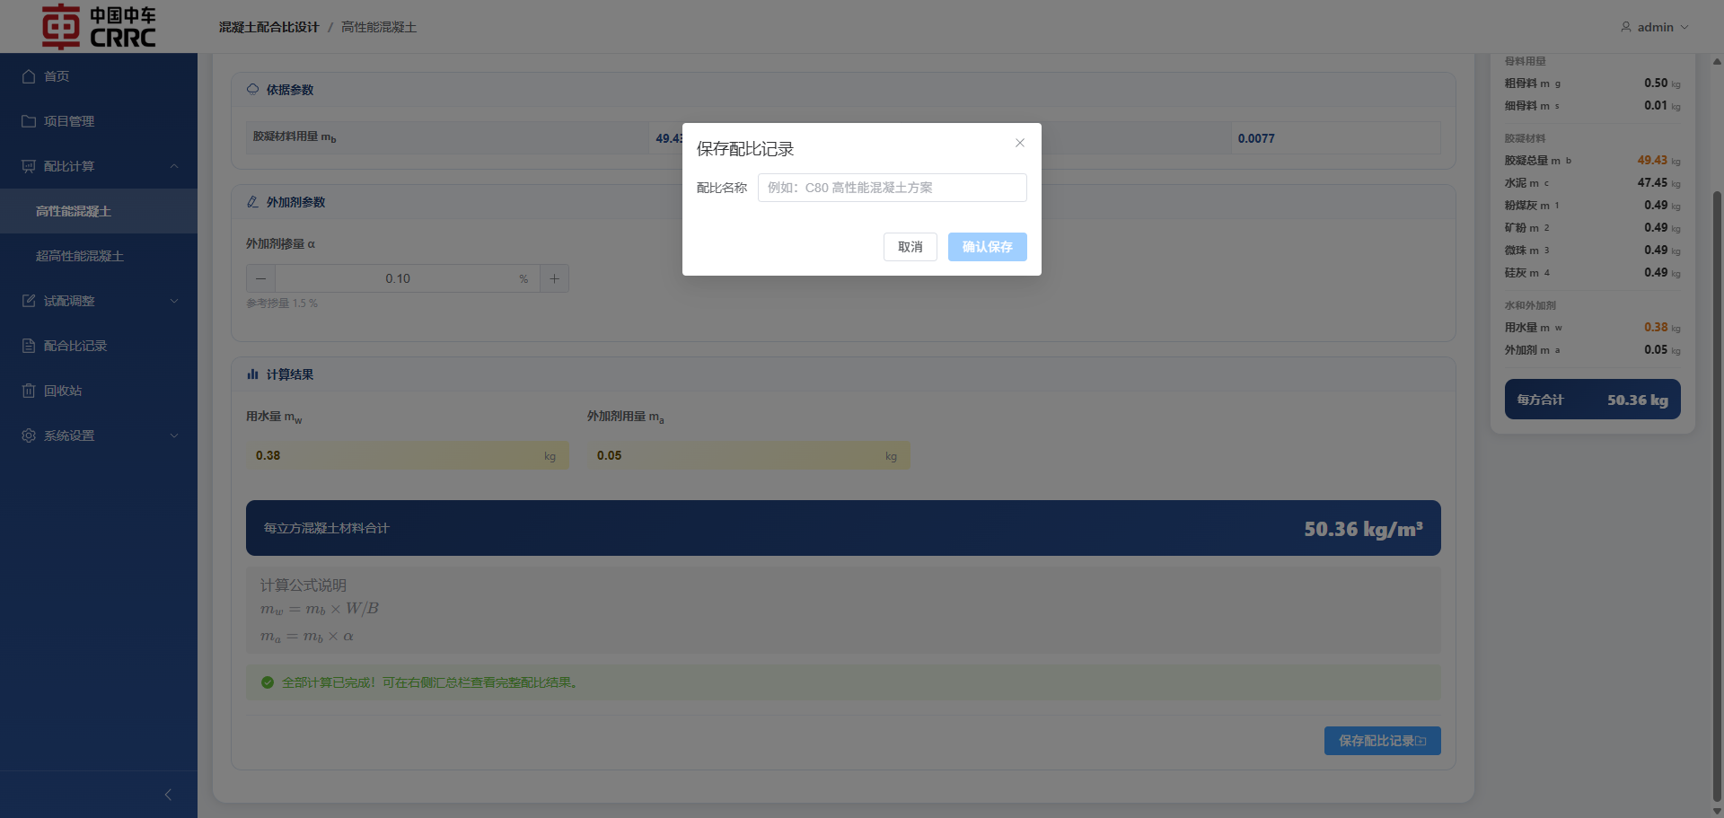操作步骤:
1. 在"水和外加剂"页签（或侧栏）点击 "保存配比记录" 按钮
2. 在弹出的对话框中输入配比名称（如 "C80 主塔筒 HPC 方案 A"）
3. 点击 "确认保存"
4. 保存成功后，可在项目详情或全部记录中查看

5.9 侧栏配比汇总
配比计算页左侧始终显示配比汇总卡片，包含：
• 水胶比 W/B（带状态指示灯：绿色=已计算）
• 砂率 βs（带状态指示灯：绿色=已确认）
• （可根据不同页签动态展示更多汇总项）
• "历史记录"按钮：打开历史配比对话框，支持搜索和载入

5.10 导入值面板
当通过 Excel 导入配比数据后，侧栏汇总卡片顶部会出现 "汇总值 / 导入值" 两个切换按钮（未导入数据时不显示）。
• 汇总值：显示系统实时计算的配比结果（默认视图）。
• 导入值：显示本次从 Excel 导入的原始数据，便于与计算结果逐项核对。
导入值面板按 Excel 分节组织展示，与导入模板保持一致：
• 分为 性能要求、原材料性能、关键参数、实验室配合比 四个分节，采用中文列名。
• 数值精确到小数点后两位。
• 实验室配合比 分节的每方用量后，额外给出 20L 试拌折算值，方便直接称量。
• 关键参数以黄色底色高亮：HPC 高亮 水胶比、砂率、粗骨料绝对体积用量。
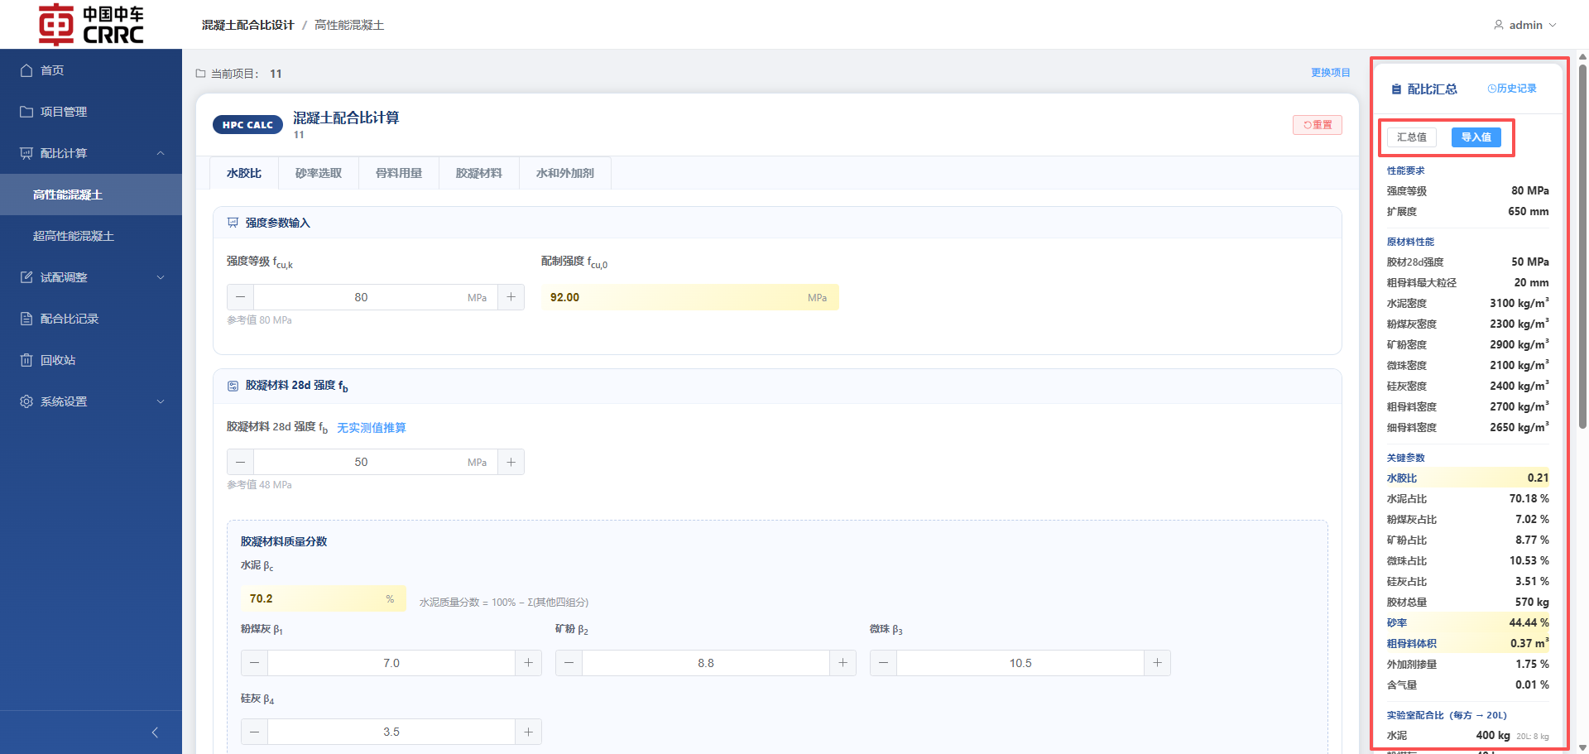

6. 配比计算 — 超高性能混凝土（UHPC）

6.1 进入 UHPC 计算页
入口: 导航栏 → "配比计算" → "超高性能混凝土"
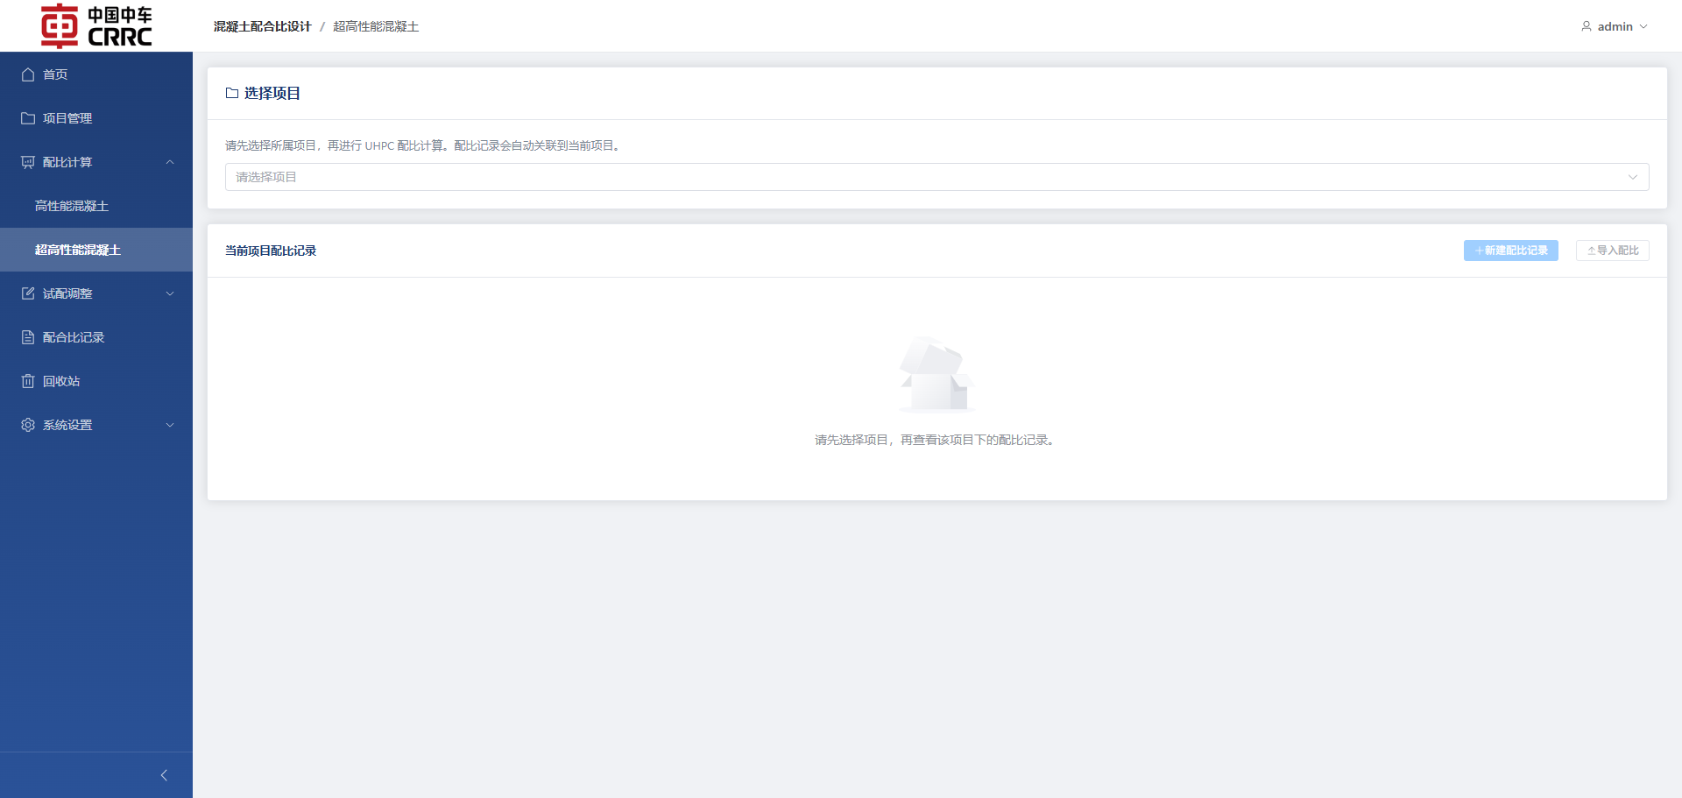UHPC 计算页布局与 HPC 类似（左侧侧边栏 + 右侧 4 个页签）。

6.2 项目选择与历史记录
操作流程与 HPC 计算页完全一致（参见 [5.2 项目选择与历史记录](#52-项目选择与历史记录)）。

6.3 水胶比页签
页签名称: 水胶比
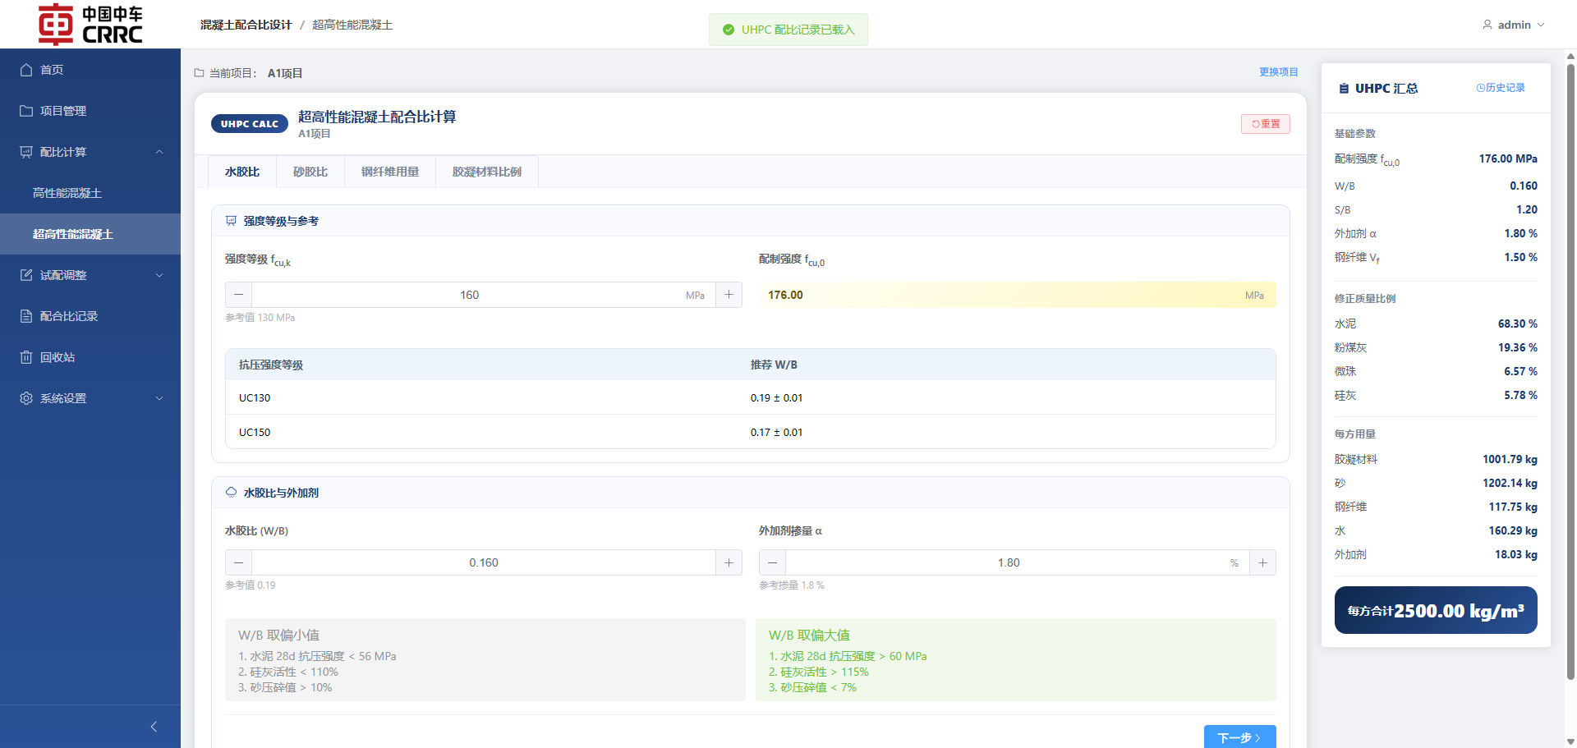功能概述: 提供 UHPC 推荐强度等级与水胶比对照表，点击表格行可自动带入推荐 W/B 值。支持手动调整外加剂掺量。
操作步骤:
1. 点击推荐强度等级表格中的目标行（如 "≥120 MPa → 0.14-0.16"）
2. 系统自动带入推荐水胶比范围中间值
3. 手动输入外加剂掺量（如未输入，系统自动补入默认值）
4. 查看系统自动计算的用水量
5. 点击 "下一步"

6.4 砂胶比页签
页签名称: 砂胶比
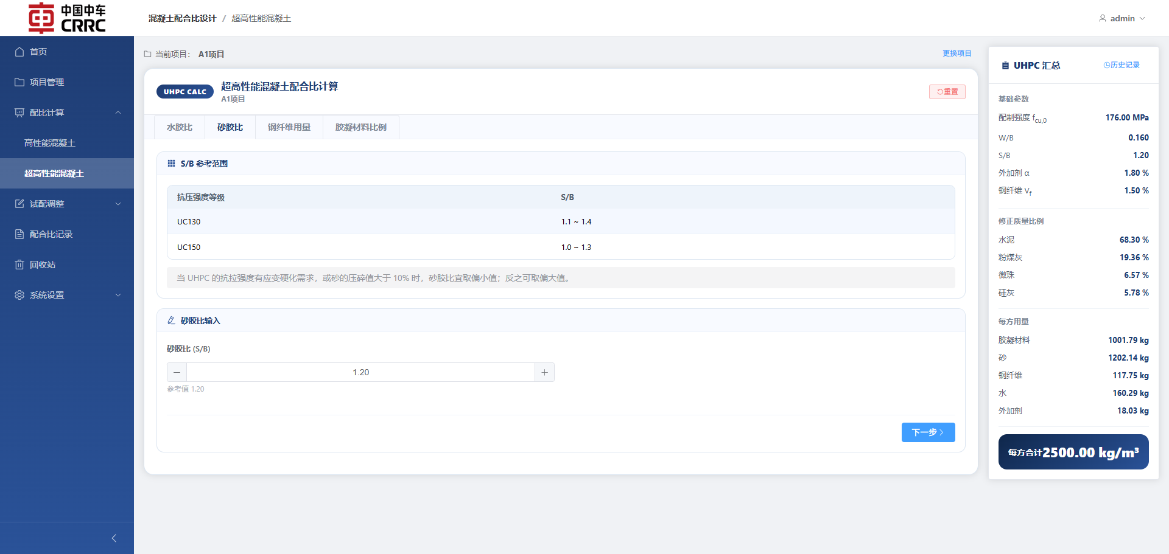功能概述: 输入砂胶比（S/B），系统结合前一页的水胶比参数计算钢纤维前的配比体积关系。
操作步骤:
1. 参考推荐值，输入砂胶比（S/B）
2. 系统自动计算砂的体积占比和关键体积参数
3. 点击 "下一步"

6.5 钢纤维用量页签
页签名称: 钢纤维用量
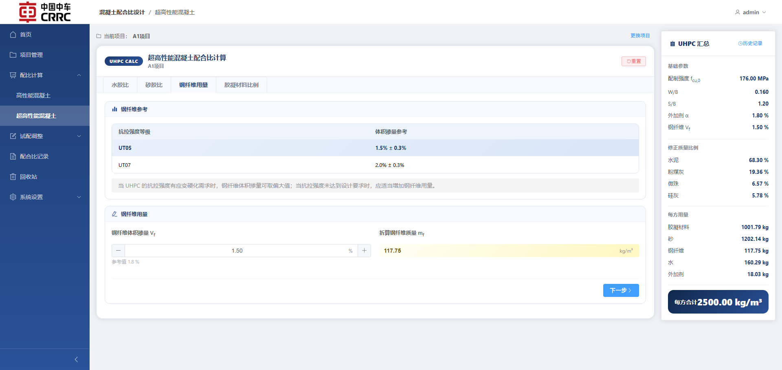功能概述: 输入钢纤维体积掺量，计算钢纤维质量以及考虑钢纤维影响的配比调整。
操作步骤:
1. 输入钢纤维体积掺量（通常 2%-4%）
2. 输入钢纤维密度（默认 7850 kg/m³）
3. 系统自动计算钢纤维质量

6.6 胶凝材料比例页签
页签名称: 胶凝材料比例
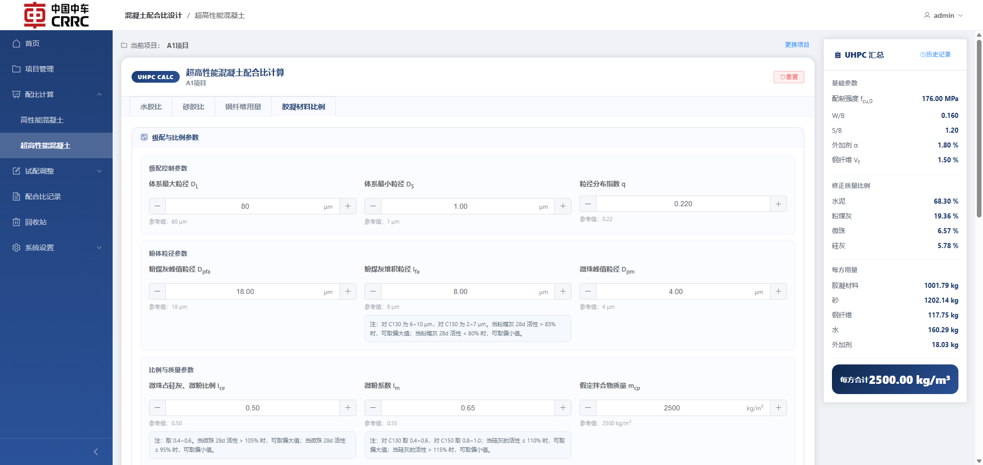功能概述: 输入粒径参数（D10/D50/D90）、微粉参数和材料密度，系统通过修正安德森模型自动计算胶凝材料体积比例、质量比例及每方用量。同时根据强度等级显示微粉系数参考提示。
输入参数:
参数 | 说明
水泥体积分数 | 可手动或自动计算
硅灰体积分数 | 可手动或自动计算
微粉体积分数 | 可手动或自动计算
各材料密度 | 实测值
粒径 D10/D50/D90 | 各材料粒径分布参数
微粉参数（分布模量等） | 影响粒径累计分布

操作步骤:
1. 依次输入各胶凝材料的粒径参数（D10, D50, D90）
2. 输入各材料密度
3. 输入微粉参数
4. 系统自动计算：
- 胶凝材料体积比例 - 初始质量比例与修正质量比例 - 每方材料用量与总量
5. 检查计算结果，确认无误

6.7 保存配比记录
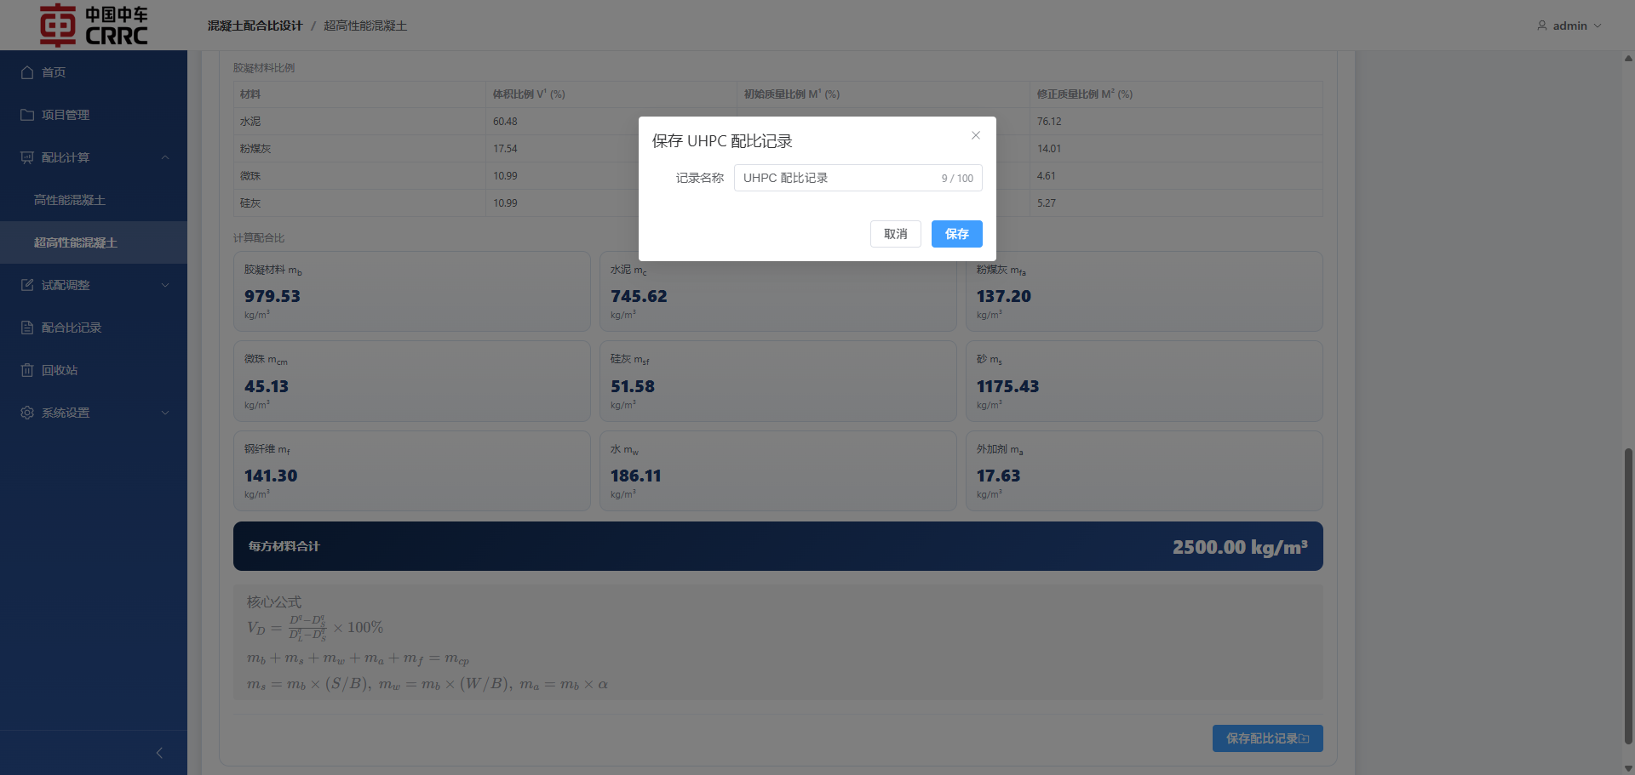操作步骤与 HPC 相同（参见 [5.8 保存配比记录](#58-保存配比记录)）。

6.8 侧栏配比汇总
左侧侧栏显示 UHPC 配比的关键汇总信息，与 HPC 侧栏结构类似。

6.9 导入值面板
与 HPC 一致（参见 [5.10 导入值面板](#510-导入值面板)），UHPC 侧栏在导入 Excel 数据后同样提供 "汇总值 / 导入值" 切换。导入值面板中以黄色高亮的关键参数为 水胶比、砂胶比、钢纤维用量。
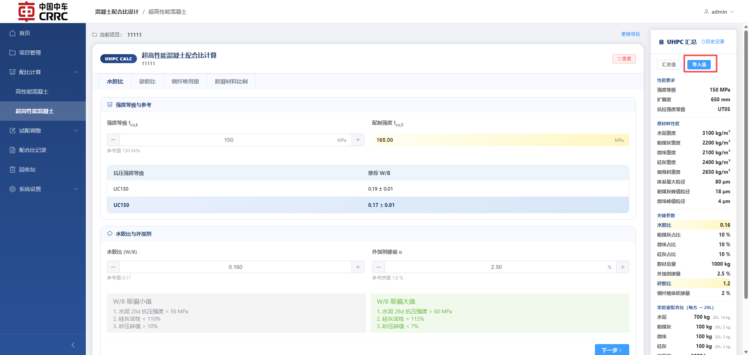

7. 试配调整 — 高性能试配（HPC）

7.1 进入 HPC 试配页
入口: 导航栏 → "试配调整" → "高性能试配"
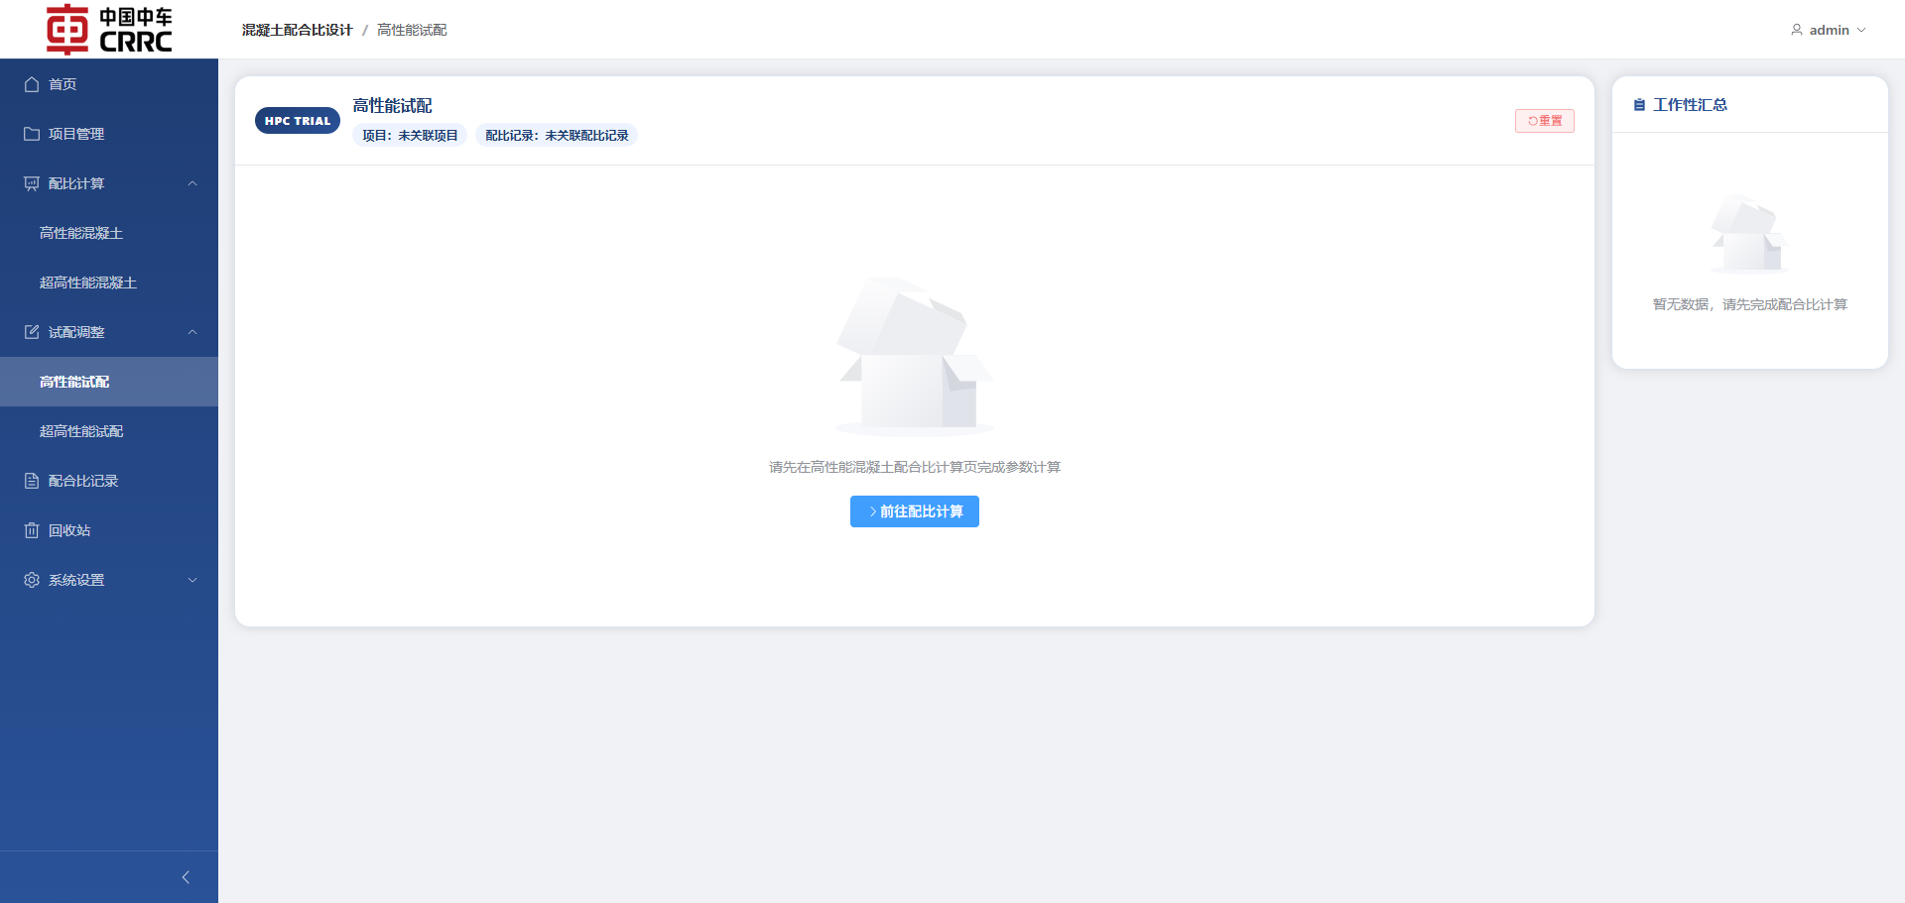前置条件:
• 必须先完成 HPC 主配比计算并保存记录
• 试配页会自动读取当前已打开（或最近操作）的 HPC 主配比数据
• 页面顶部显示关联的项目名称和配比记录名称
页面结构:
• 3 个实验阶段页签：工作性实验 → 强度实验 → 配合比校正
• 右侧侧栏显示试配汇总

7.2 工作性实验页签
页签名称: 工作性实验
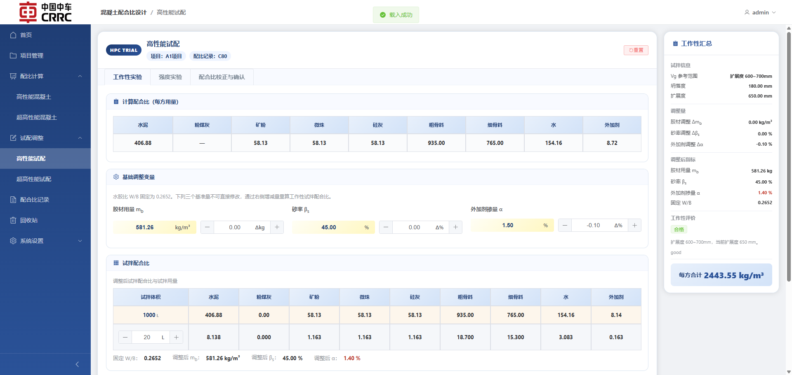功能概述: 在基准配比基础上，调整胶材用量、砂率和外加剂掺量的增减量，系统自动重算试拌配合比和试拌用量。
可调参数:
参数 | 说明 | 单位
胶材用量增减量 Δmb | 相对基准配比的调整量 | kg/m³
砂率增减量 Δβs | 相对基准配比的调整量 | %
外加剂掺量增减量 Δα | 相对基准配比的调整量 | %

操作步骤:
1. 在基准配比调整区输入各项增减量
2. 系统自动（经 500ms 防抖）重新计算并显示：
- 试拌配合比（各材料每方用量） - 试拌用量（按试拌体积折算）
3. 底部参考区域显示 HPC 工作性评价指标
4. 调整满意后点击 "下一步"

7.3 强度实验页签
页签名称: 强度实验
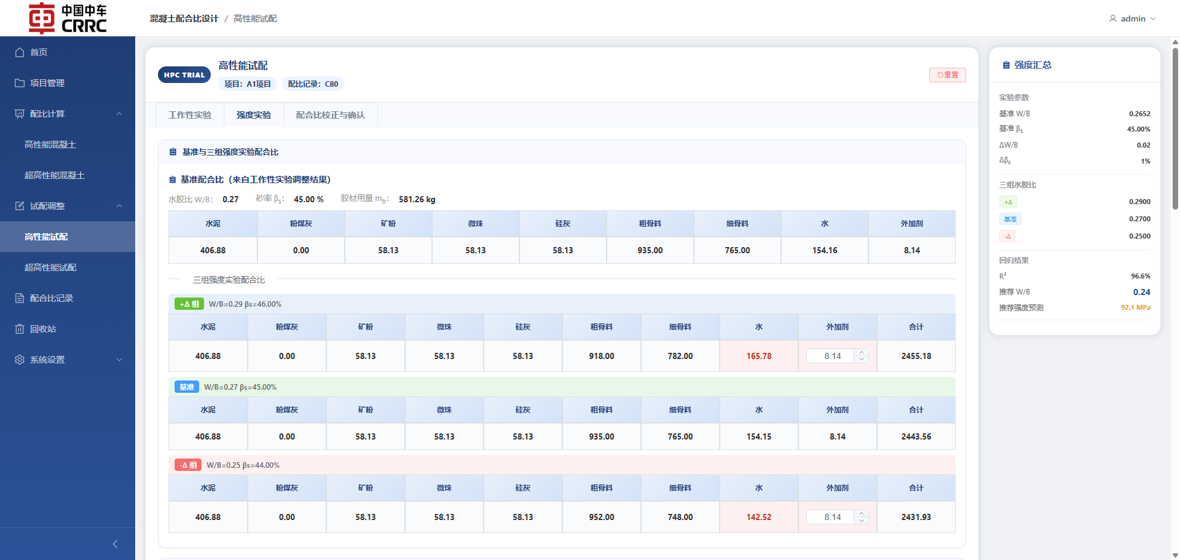功能概述: 在工作性配比基础上生成不同水胶比的试验组，录入各组实测强度后进行二次回归分析，生成推荐水胶比。
操作步骤:
1. 查看系统自动生成的试验配比组（+Δ 组和 -Δ 组）
2. 对每组录入实测的混凝土强度值
3. 系统自动执行回归分析，显示：
- 回归系数 a、b - 相关系数 R² - 推荐水胶比和预测强度 - 回归曲线图表
4. 记录推荐值，点击 "下一步"

7.4 配合比校正页签
页签名称: 配合比校正
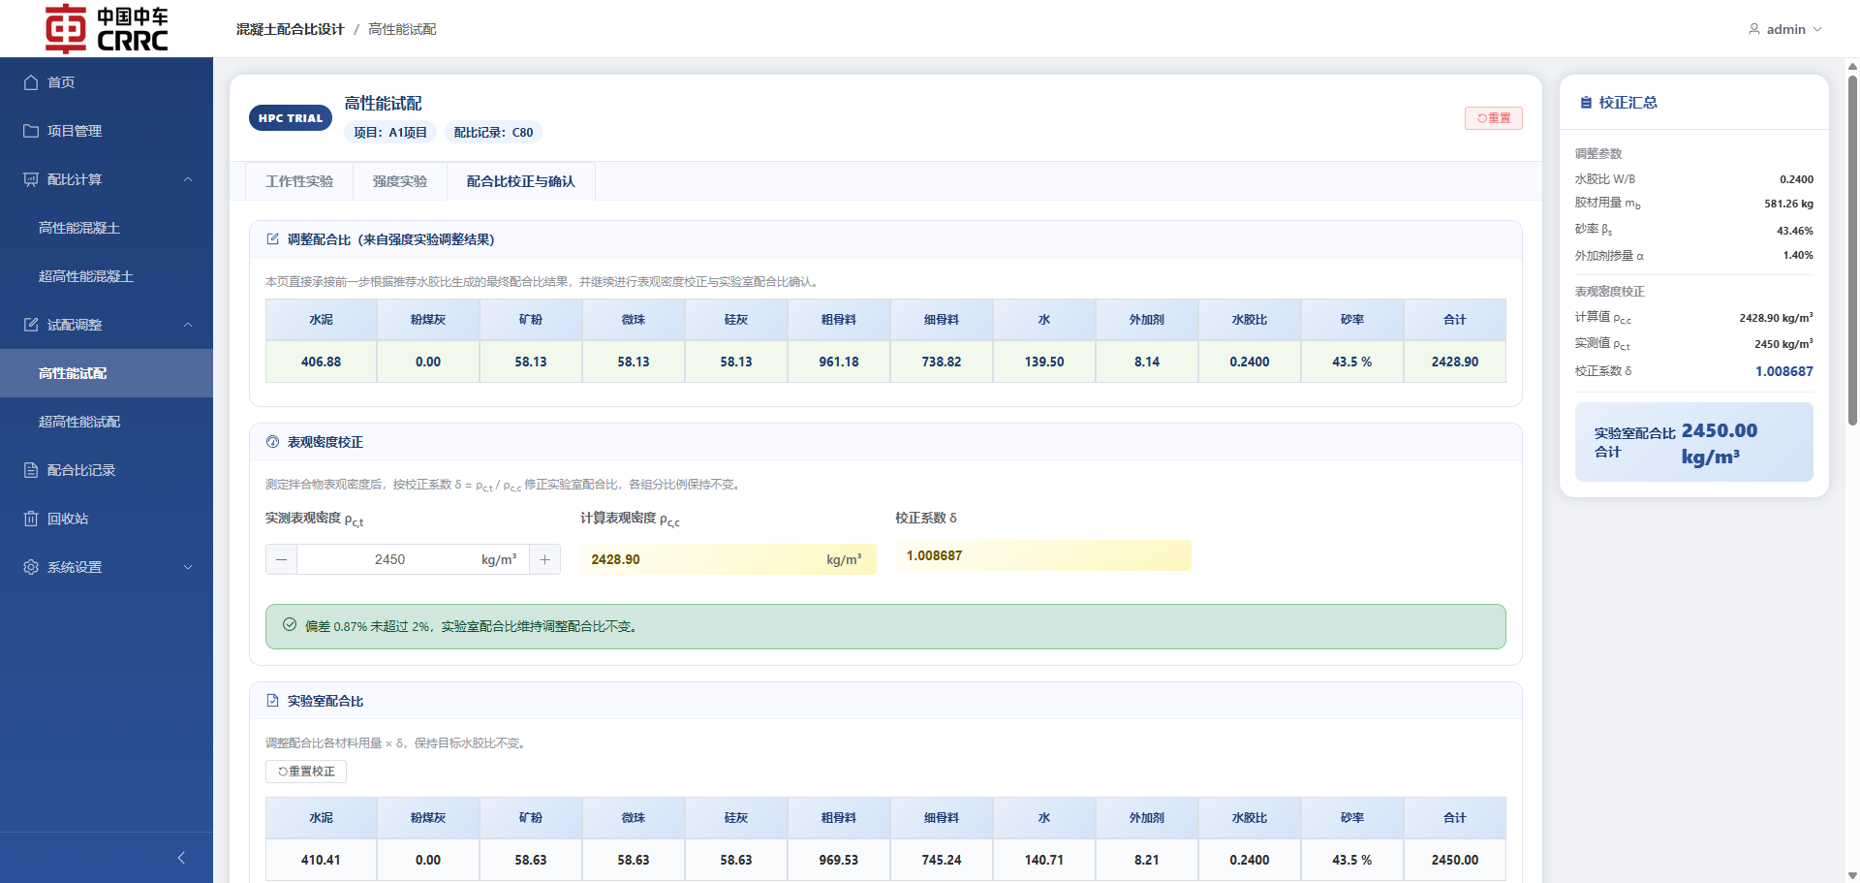功能概述: 根据实测表观密度进行配合比校正，生成最终实验室配合比。
操作步骤:
1. 输入拌合物表观密度实测值
2. 系统自动计算校正系数 δ
3. 系统自动生成校正后的实验室配合比（各材料每方用量）
4. 确认无误后点击 "保存配比记录"

7.5 保存试配记录
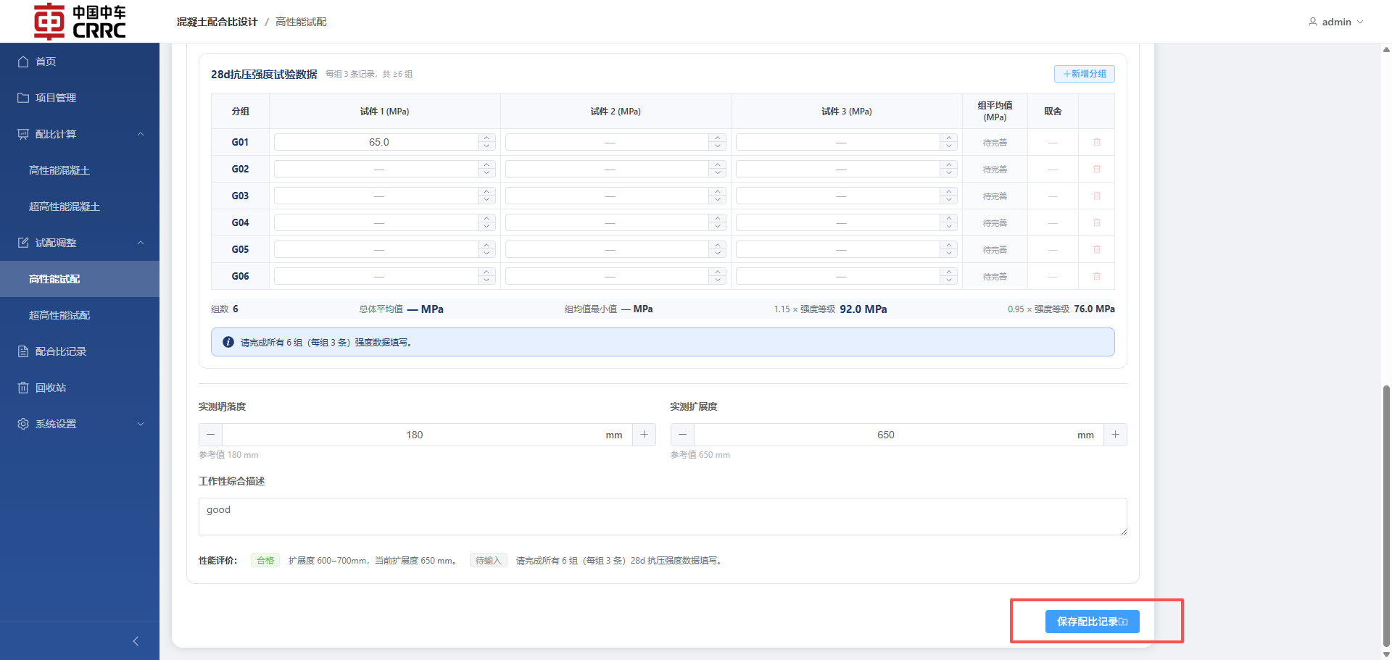操作步骤:
1. 点击 "保存配比记录" 按钮
2. 输入试配记录名称
3. 点击确认，试配快照将附着在原 HPC 主记录中

8. 试配调整 — 超高性能试配（UHPC）

8.1 进入 UHPC 试配页
入口: 导航栏 → "试配调整" → "超高性能试配"
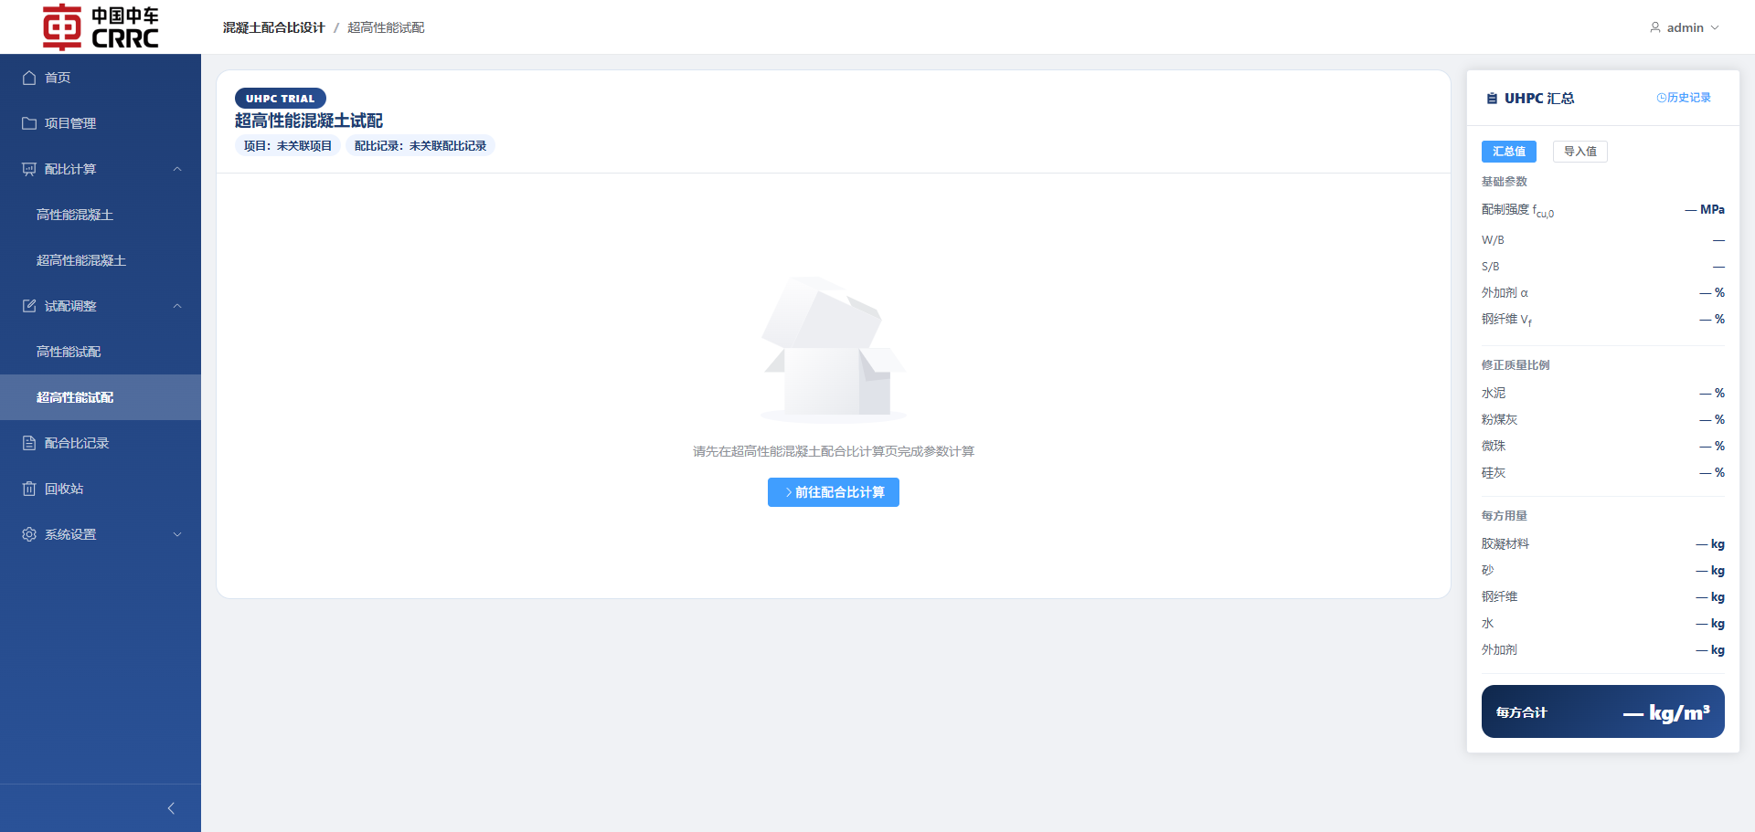前置条件:
• 必须先完成 UHPC 主配比计算并保存记录
• 试配页会自动读取当前已打开的 UHPC 主配比数据
页面结构: 与 HPC 试配类似（3 个页签，右侧侧栏汇总）。

8.2 工作性实验页签
页签名称: 工作性实验
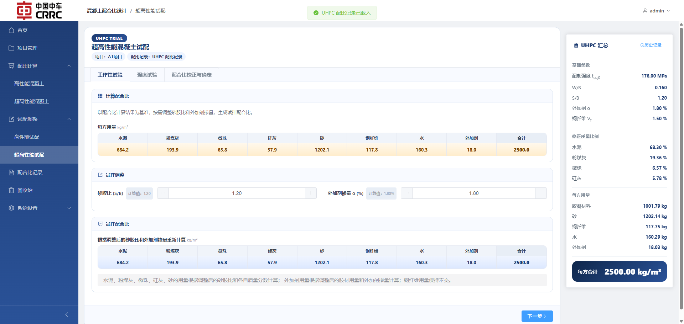可调参数:
参数 | 说明
砂胶比 S/B | 调整砂胶比值
外加剂掺量 α | 百分比

操作步骤:
1. 调整砂胶比和外加剂掺量
2. 系统自动重新生成满足新参数的试拌配合比
3. 点击 "下一步"

8.3 强度实验页签
页签名称: 强度实验
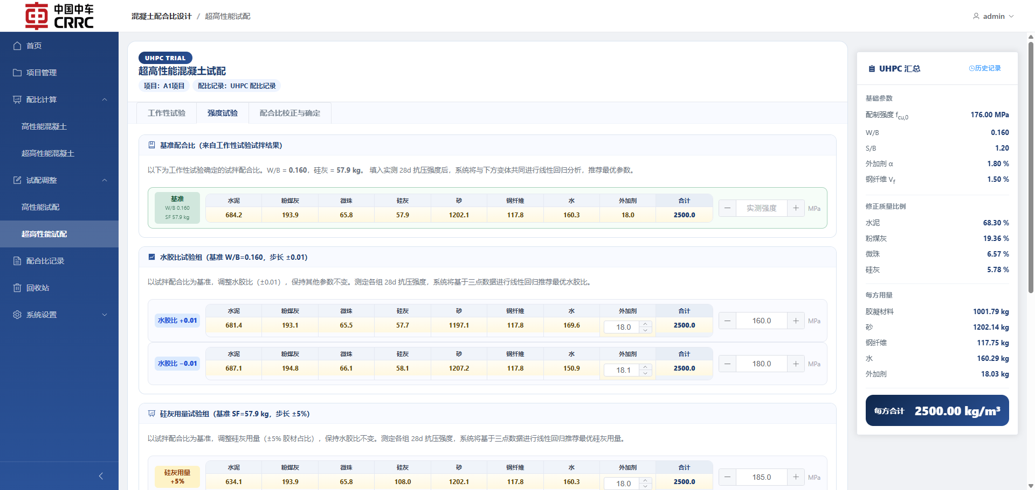功能概述: 生成不同水胶比或硅灰掺量的试验组，录入实测强度后进行二次回归分析。
操作步骤:
1. 查看系统生成的 +Δ 和 -Δ 试验配比组
2. 录入各组实测强度值
3. 系统对三组（基准、+Δ、−Δ）数据执行三点最小二乘线性回归，反解得到 推荐水胶比 与 推荐硅灰用量，并给出各推荐值对应的 预测强度（沿回归线插值计算，随录入数据平滑变化，可据此确认推荐值来自拟合而非直接取用对照组）
4. 点击 "下一步"

8.4 配合比校正与确定页签
页签名称: 配合比校正与确定
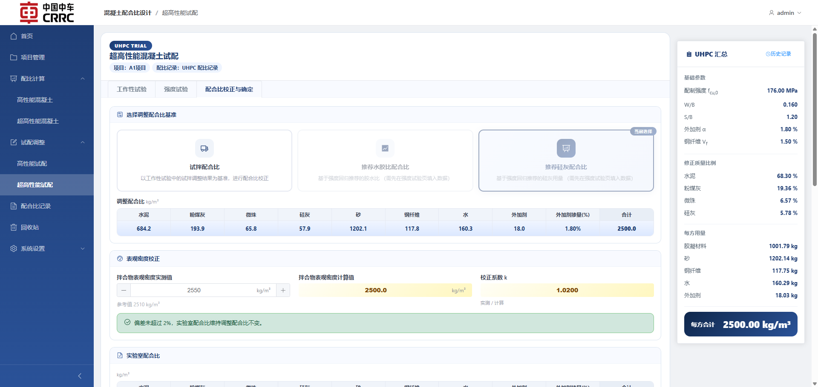
功能概述: 选择校正基准（试拌基准 / 推荐水胶比基准 / 推荐硅灰用量基准），输入实测表观密度，生成最终实验室配合比。
操作步骤:
1. 在"调整配合比基准"中选择以下基准之一：
- 试拌基准（采用工作性实验配比） - 推荐水胶比基准（采用回归推荐水胶比） - 推荐硅灰用量基准（采用回归推荐硅灰用量）
2. 输入拌合物表观密度实测值
3. 系统自动计算校正系数
4. 系统生成最终的 UHPC 实验室配合比（每方材料用量）
5. 在 "混凝土性能及评价" 区录入 28d 抗压强度分组数据、实测扩展度与扩展度要求，系统给出性能评价：
- 强度评价：总体均值 ≥ 配制强度，且各组均值 ≥ 0.95×强度等级，即为合格。 - 扩展度评价：实测扩展度落在 "扩展度要求 ± 50 mm" 范围内即为合格。
6. 确认无误后点击 "保存配比记录"

8.5 保存试配记录
操作步骤同 HPC 试配（参见 [7.5 保存试配记录](#75-保存试配记录)），试配快照附着在原 UHPC 主记录中。

9. 全部配合记录

9.1 记录列表与筛选
入口: 首页 → 最近配合比记录 → 查看全部
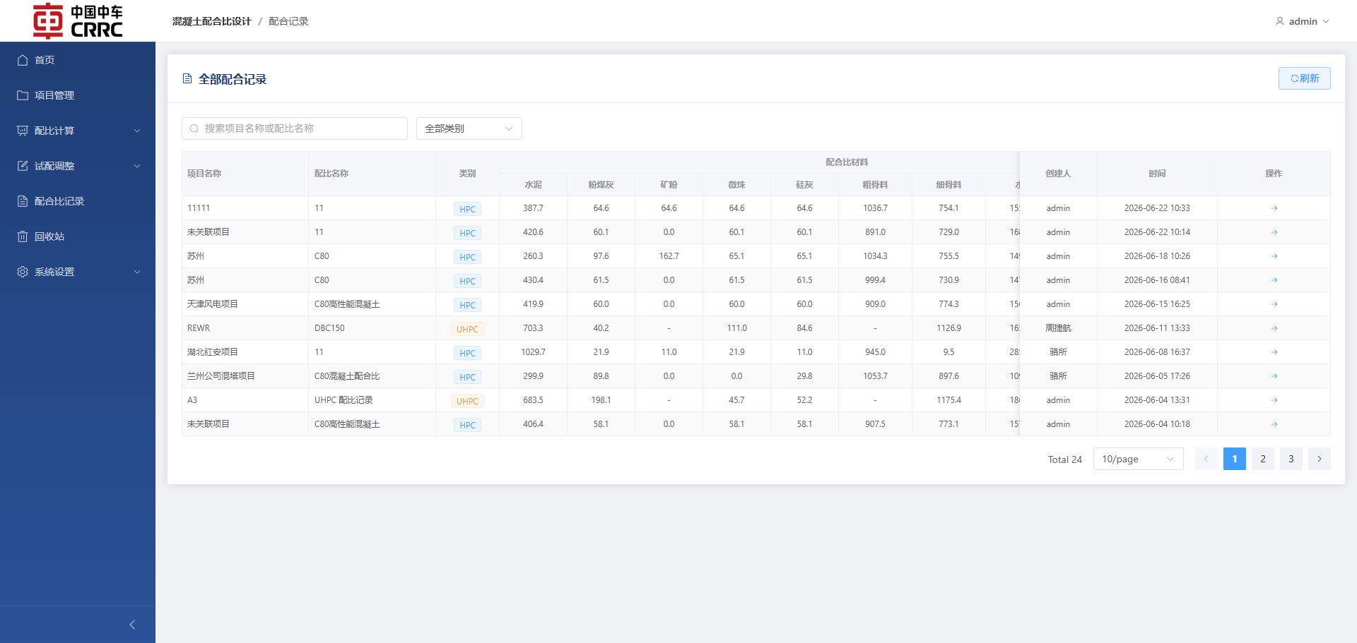功能概述: 统一展示所有项目下的全部 HPC 与 UHPC 配比记录，支持搜索、筛选和载入。
操作步骤:
1. 进入"全部配合记录"页面
2. 在搜索框中输入项目名称或配比名称关键字进行过滤
3. 使用"类别"下拉筛选 HPC / UHPC
4. 表格展示以下列：项目名称、配比名称、类别、水泥、粉煤灰、砂、石、水、胶材总量、水胶比、砂率、总量、创建人、时间
5. 点击表格底部分页器翻页
6. 点击"刷新"按钮重新加载数据

9.2 载入历史记录
操作步骤:
1. 在记录列表中，找到目标记录
2. 点击操作列的 "载入" 按钮
3. 系统自动跳转到对应计算页面（HPC → /calc/hpc，UHPC → /calc/uhpc）
4. 该记录的全部参数将自动填入计算器

10. 配合比记录：导入 · 导出 · 计算书
"配合比记录"页（导航栏 → "配合比记录"，路径 /report）以项目为单位集中管理配比记录，并提供 Excel 导入、批量项目导入以及 PDF 配合比记录报告导出。

10.1 页面概览
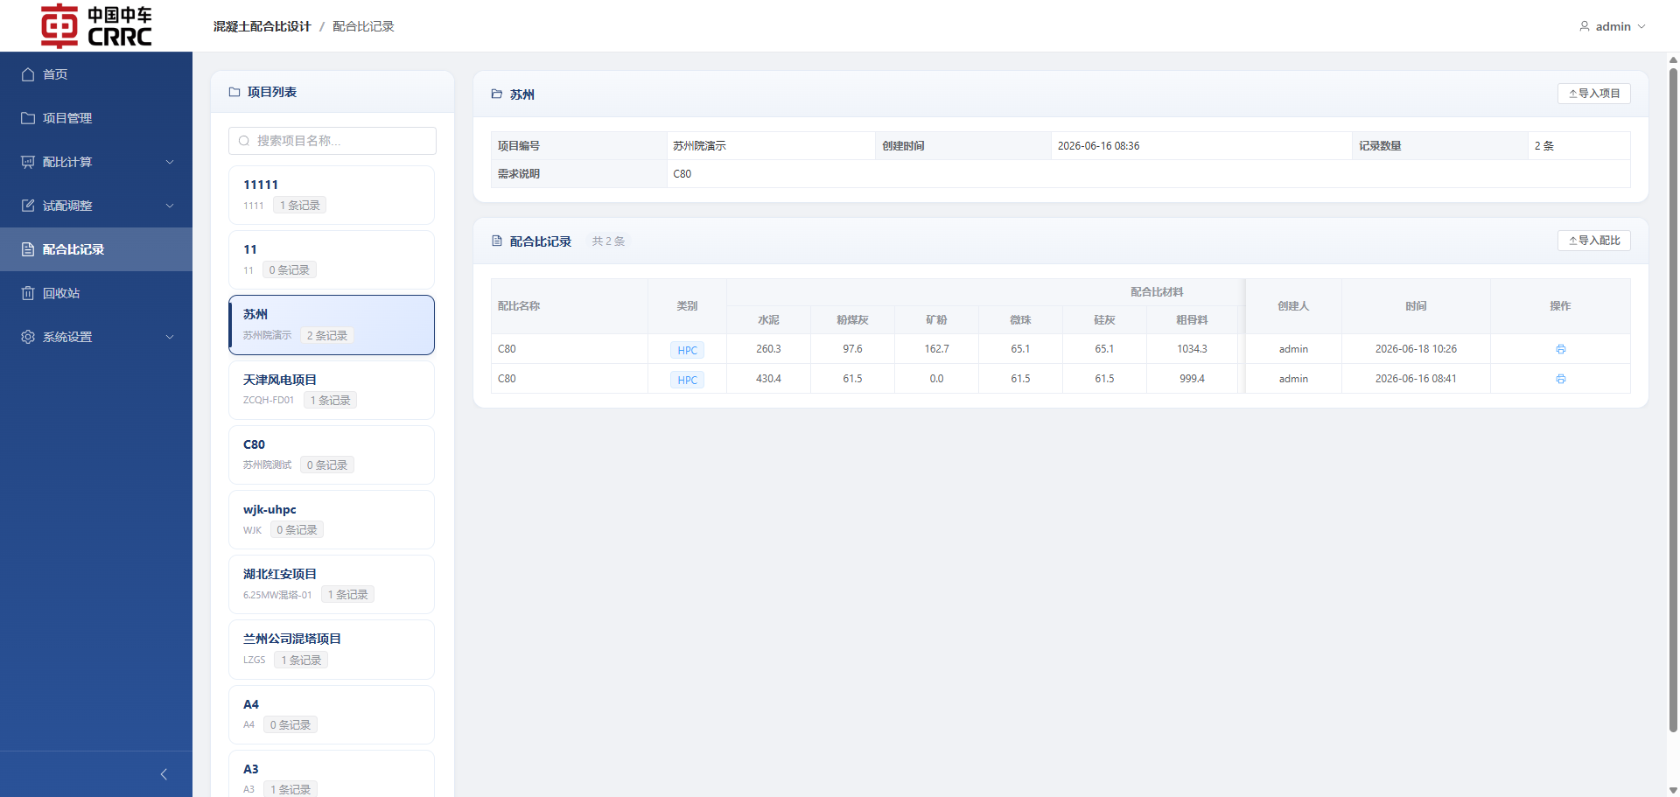• 左侧项目列表：展示全部项目，支持按名称 / 编号搜索，点击项目在右侧加载其配比记录。
• 右侧记录区：
- 顶部工具栏提供 "导入配比"（单条）与 "导入项目"（批量）按钮。 - 记录表格展示各条配比的材料用量与关键参数。 - 每条记录操作列提供 "导出PDF" 按钮。

10.2 导入单条配比与校验
系统支持导入按模板整理的单条配比 Excel（.xlsx）。入口有两处：
• 配合比记录页：右上角 "导入配比"。
• HPC / UHPC 配比计算页：项目配比记录卡片中的 "导入配比"（导入后参数直接载入计算界面）。
操作步骤:
1. 点击 "导入配比"，弹出导入对话框。
2. 首次可先点击对话框内的 "下载模板" 获取标准模板（见 10.4）。
3. 选择 .xlsx 文件后，系统自动解析并进行关键参数合理性校验。
4. 校验结果以表格展示，包含以下列：
列 | 含义
校验项 | 被评价的关键参数
计算值 | 系统按规范 / 强度等级推算的参考值
输入值 | Excel 中导入的实际值
偏差值 | 输入值与计算值之差的绝对值
容差 | 允许偏差范围
评价 | "合理" 或 "偏离"

5. 校验项按配比类别不同：
- HPC：水胶比、砂率、粗骨料体积用量。 - UHPC： - 水胶比：参考值按抗压强度等级（UC150 → 0.17，其余 → 0.19），容差 0.01； - 砂胶比：参考值取强度等级对应范围中值（如 UC150 → 1.15），容差 ±0.15； - 钢纤维：参考值按抗拉强度等级（UT07 → 2.0%，UT05 → 1.5%），容差 ±0.3%。
6. 确认校验结果无误后，点击 "确认导入"（计算页则为直接载入）。
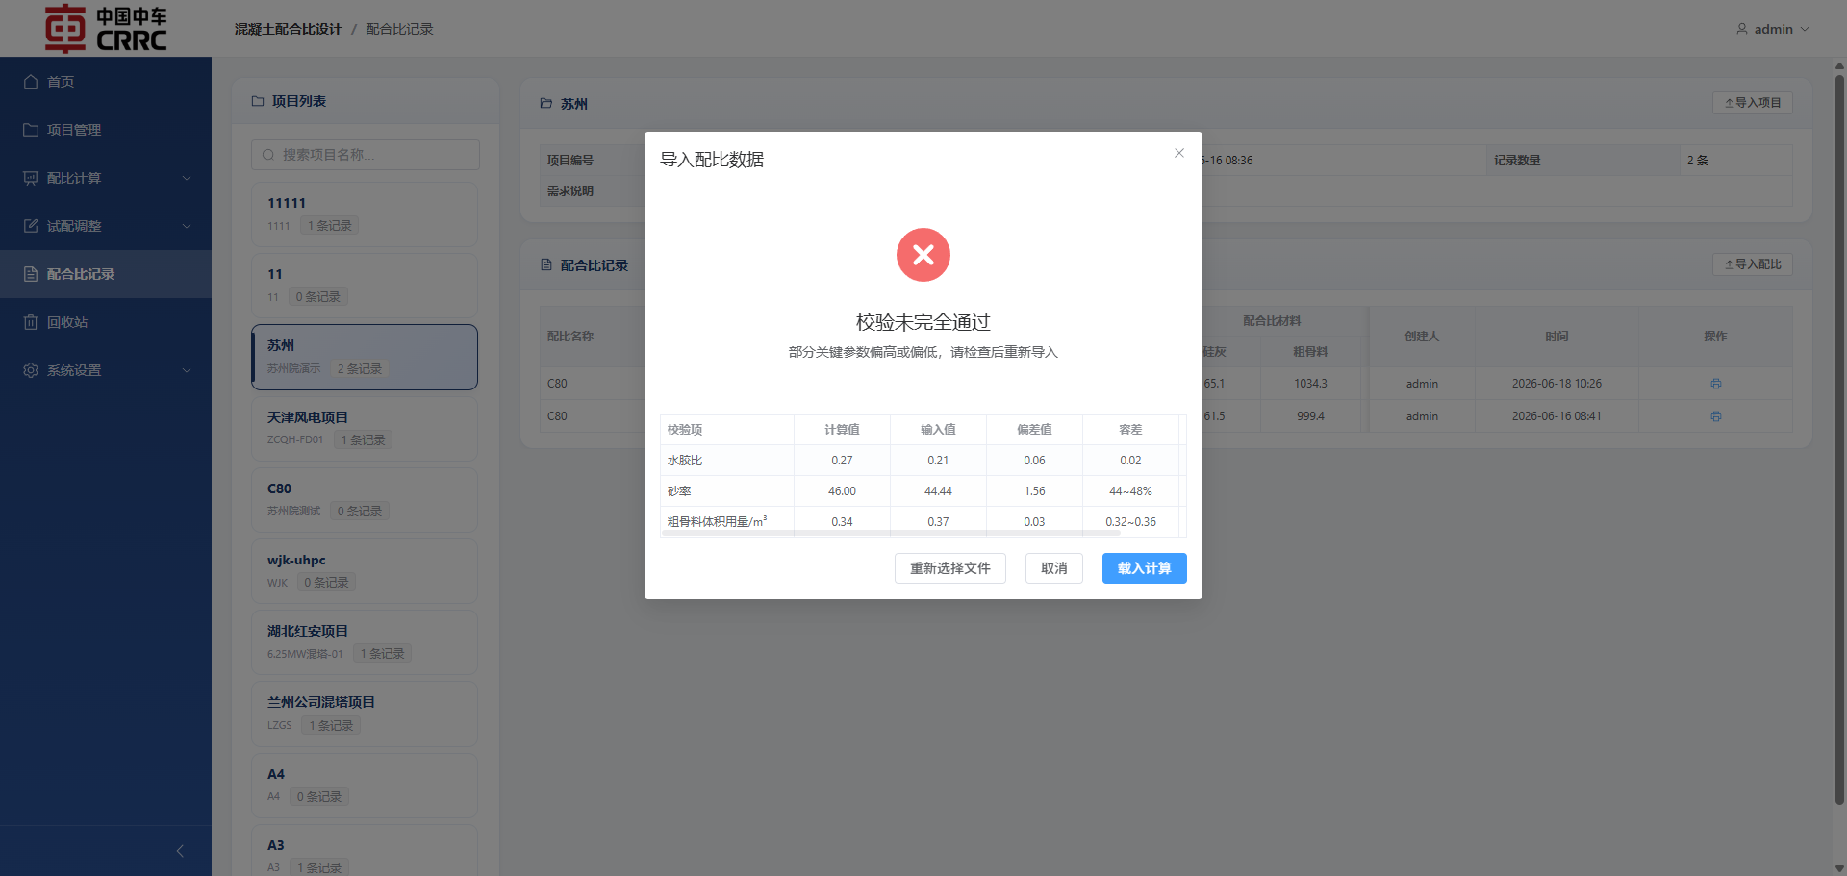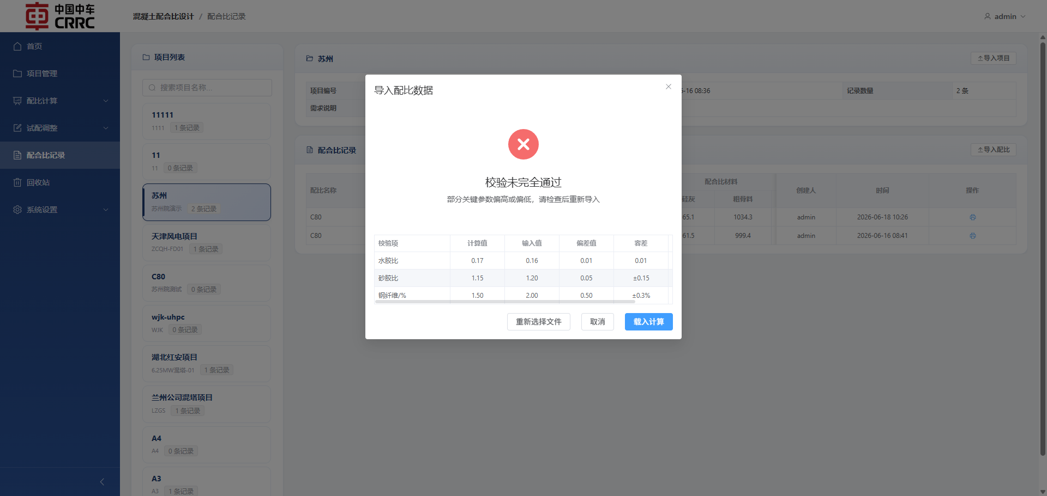提示：导入的原始数据可在配比计算页侧栏的 **"导入值"** 面板随时查看（参见 5.10 / 6.9）。

10.3 导入整个项目
支持一次性导入包含多条记录的项目 Excel（多 Sheet：项目信息 + 各条配比记录）。入口：
• 配合比记录页 或 项目管理页 的 "导入项目" 按钮。
操作步骤:
1. 点击 "导入项目"，弹出对话框。
2. 可先点击 "下载项目模板"（见 10.4）。
3. 选择项目 Excel 文件，系统解析项目信息并逐条校验每条配比记录。
4. 每条记录以可折叠面板展示其校验表格（列含义同 10.2）。
5. 确认无误后点击 "确认导入"，系统批量创建项目及其配比记录。
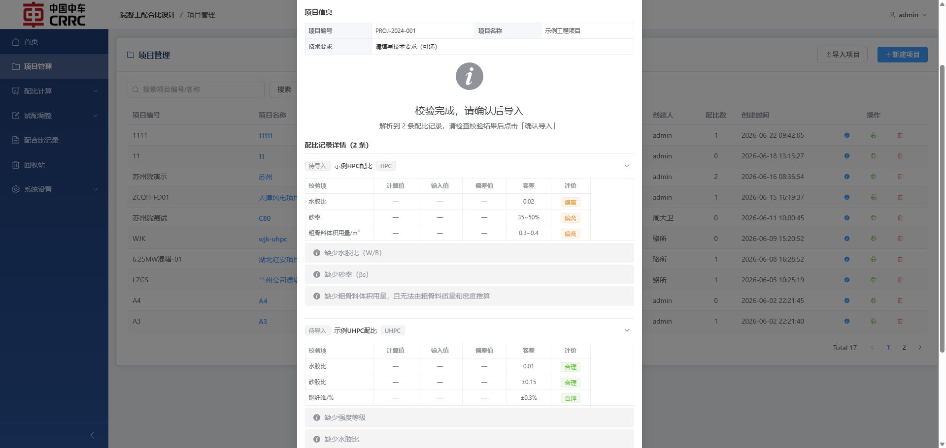

10.4 导入模板下载
为保证导入格式正确，系统提供标准 Excel 模板：
• 单条配比模板：在 "导入配比" 对话框内点击 "下载模板"。计算页按当前类别下载对应的 HPC / UHPC 模板；配合比记录页可分别下载 HPC / UHPC 模板。
• 项目模板：在 "导入项目" 对话框内点击 "下载项目模板"。模板含三个 Sheet：项目信息、HPC 示例记录、UHPC 示例记录，可参照示例填写后整体导入。
模板采用与配比记录报告一致的分节横排版面，黄色填写区为需录入的关键参数。

10.5 导出配比记录（PDF）
• 单条导出：在配合比记录页的记录表格中，点击某条记录的 "导出PDF" 按钮，系统生成横向 A4 的配合比记录报告（含配合比信息、混凝土性能要求、原材料性能、配合比关键参数、实验室配合比、混凝土性能评价六个部分）并下载。
• 项目整体导出：在项目管理页的项目列表中，点击项目的 "导出项目PDF" 按钮，系统将该项目下所有配比记录合并导出，每条记录占一页。
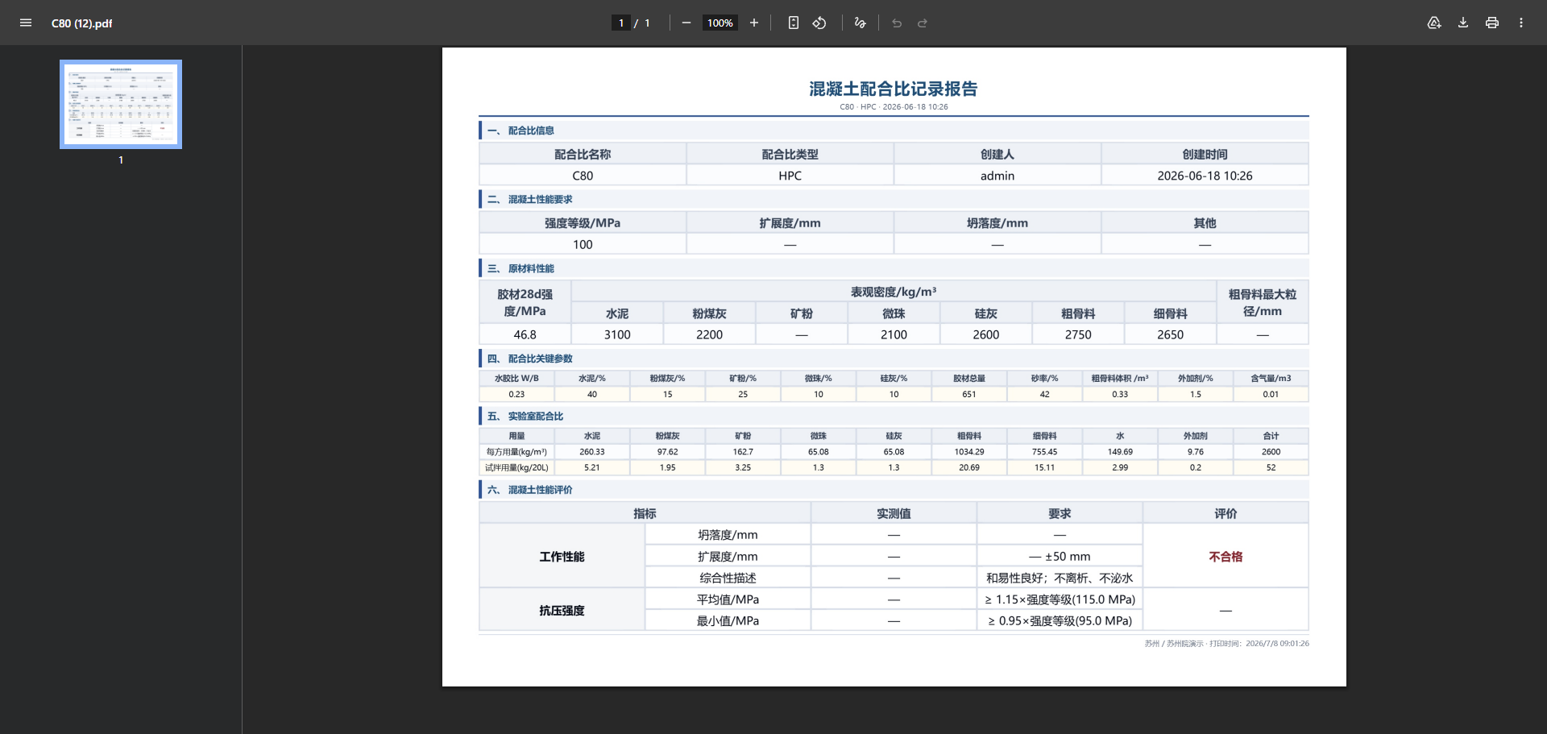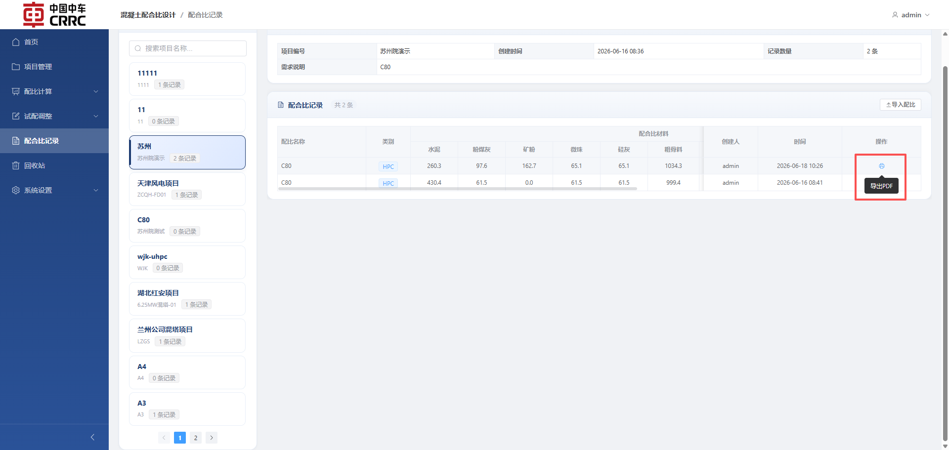

11. 回收站

11.1 浏览回收站
入口: 导航栏 → "回收站"
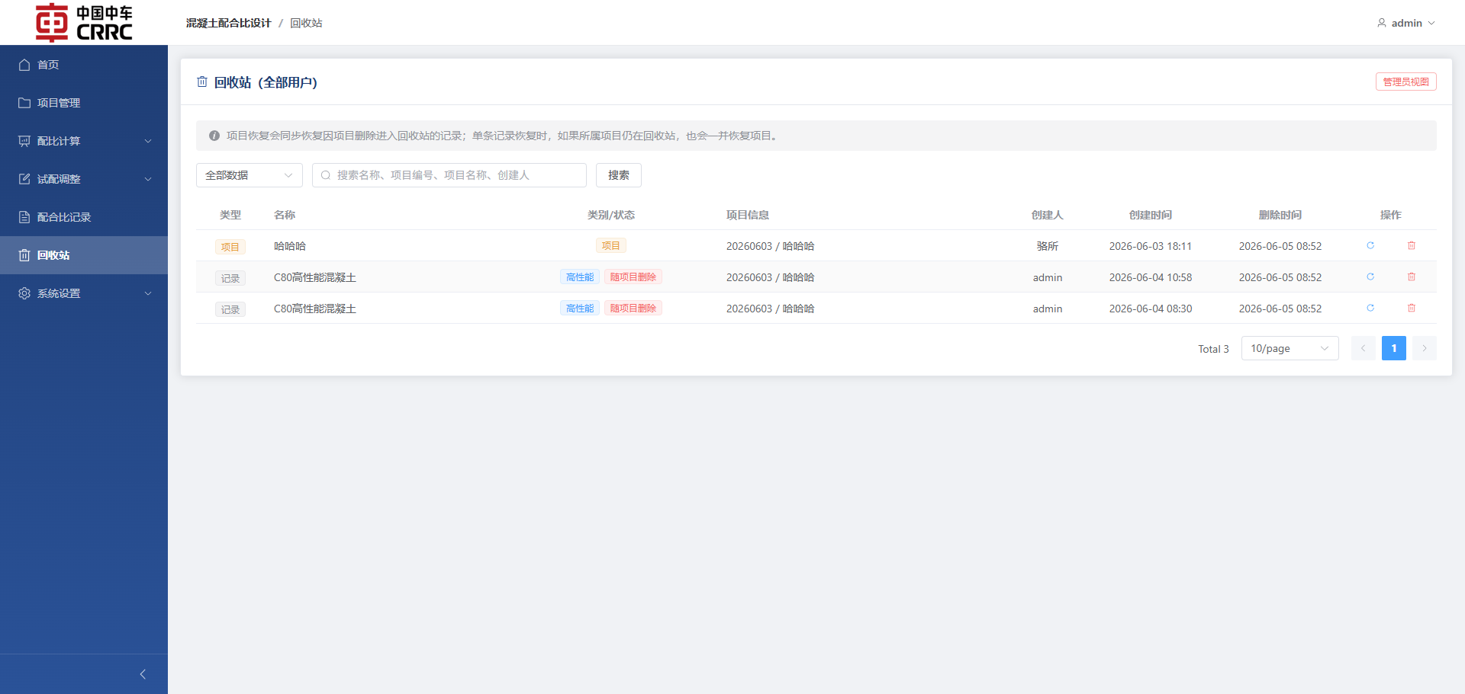功能概述: 管理所有被软删除的项目和配比记录。管理员视图可查看全部用户的删除数据，普通用户仅能查看自己删除的数据。
操作步骤:
1. 进入"回收站"页面
2. 使用"类型"下拉筛选：全部数据 / 项目 / 记录
3. 使用搜索框搜索名称、项目编号、项目名称或创建人
4. 表格展示：类型、名称、类别/状态、所属项目、删除时间、删除人

11.2 恢复数据
操作步骤:
1. 在回收站中找到需要恢复的项目或记录
2. 点击操作列的 "恢复" 按钮
3. 确认恢复：
- 恢复项目时：同时恢复因该项目删除而进入回收站的所有配比记录 - 恢复记录时：如果所属项目仍在回收站，也会一并恢复该项目
4. 点击 "确认恢复"

11.3 彻底删除
操作步骤:
1. 在回收站中找到需要彻底删除的数据
2. 点击操作列的 "彻底删除（清空）" 按钮
3. 确认警告：物理删除后将无法恢复
4. 点击 "确认删除"

12. 个人中心

12.1 修改个人资料
入口: 右上角用户名 → "个人中心"
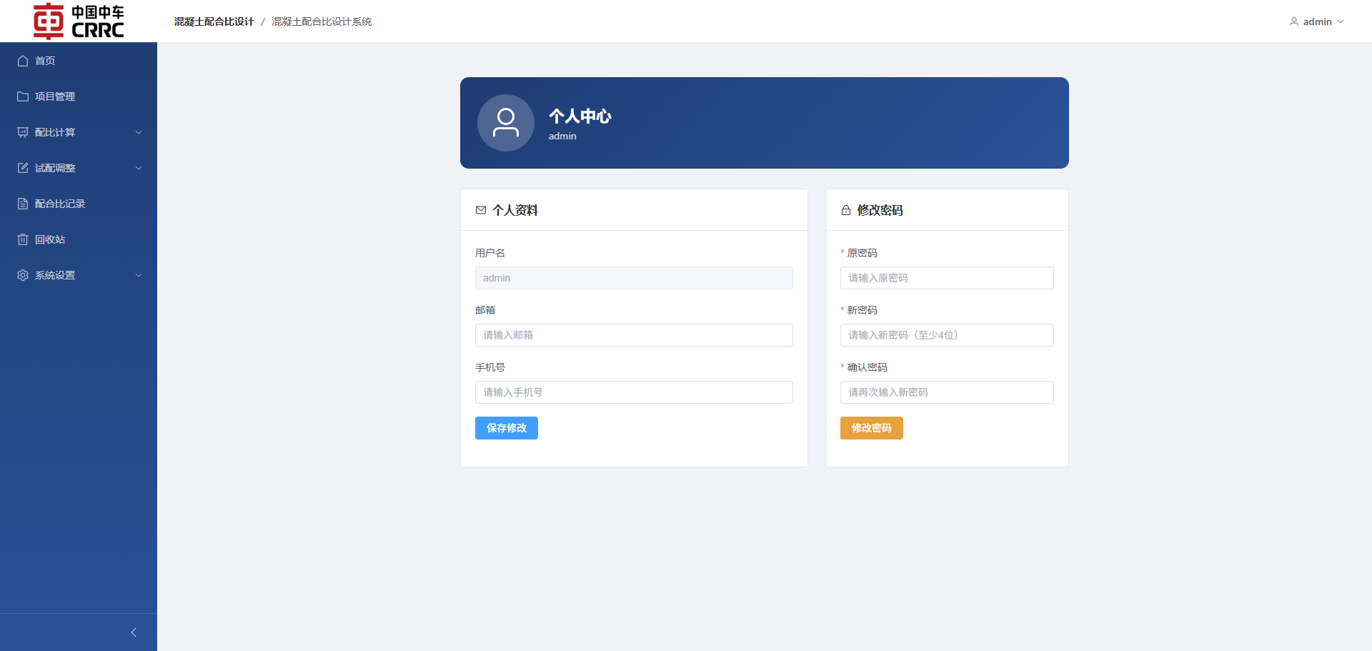操作步骤:
1. 进入"个人中心"页面
2. 在"个人资料"卡片中：
- 用户名：不可修改（灰色禁用状态） - 邮箱：输入或修改邮箱地址 - 手机号：输入或修改手机号
3. 点击 "保存修改" 按钮
4. 系统提示"个人资料已更新"

12.2 修改密码
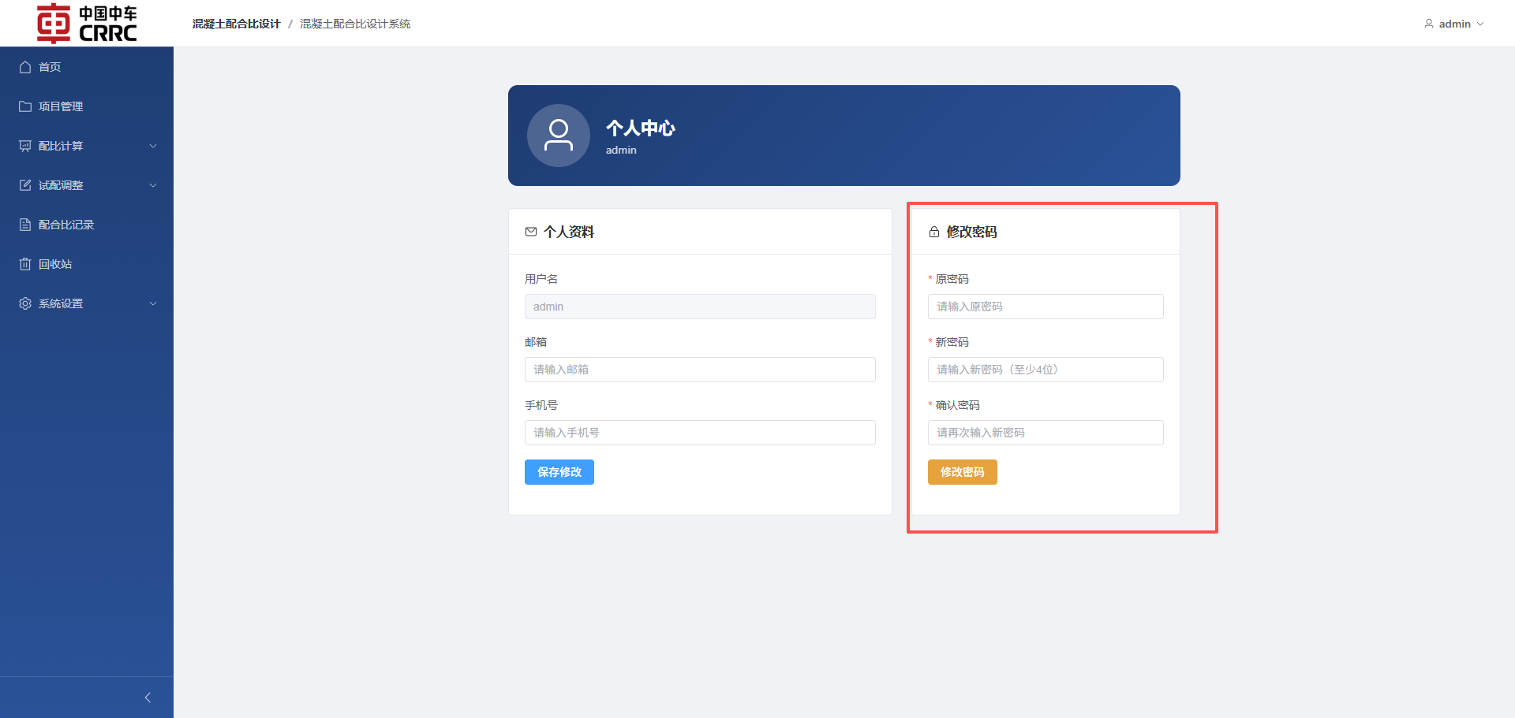操作步骤:
1. 在"修改密码"卡片中填写：
- 原密码（用于验证身份） - 新密码（至少 4 位，最长 100 位） - 确认密码（必须与新密码一致）
2. 点击 "修改密码" 按钮
3. 密码修改成功后，系统自动退出登录
4. 使用新密码重新登录

13. 系统设置 — 用户管理
**权限**: 仅管理员可见

13.1 查看用户列表
入口: 导航栏 → "系统设置" → "用户管理"
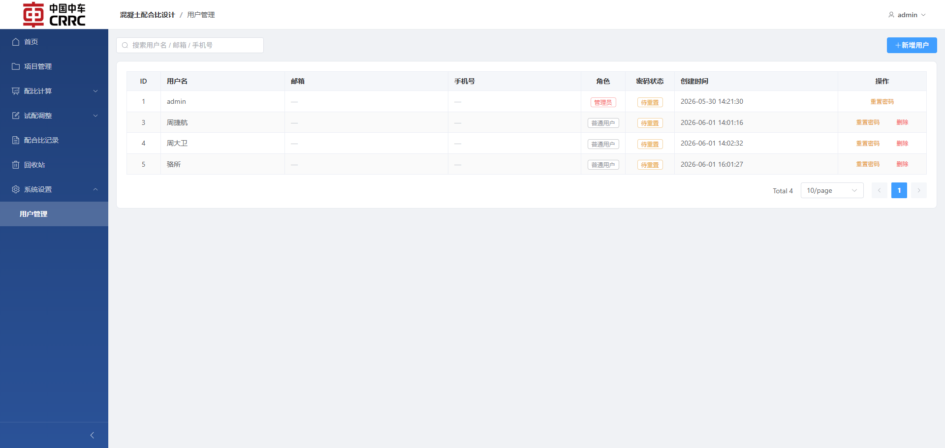页面说明:
• 表格展示所有用户的：ID、用户名、邮箱、手机号、角色、密码状态
• 支持搜索：按用户名/邮箱/手机号过滤
• 分页显示

13.2 新增用户
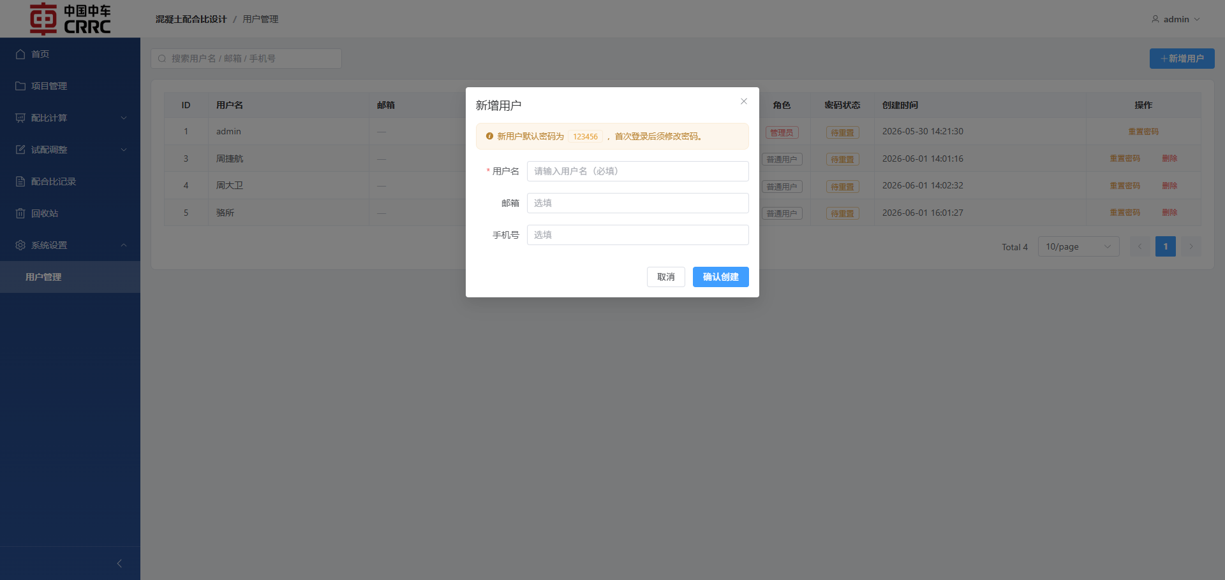操作步骤:
1. 点击页面上方 "新增用户" 按钮
2. 在弹出的对话框中填写：
- 用户名（必填，2-50 位） - 邮箱（可选） - 手机号（可选）
3. 点击 "创建" 按钮
4. 新用户创建成功，默认密码为 123456
5. 新用户首次登录后应尽快修改密码

13.3 重置用户密码
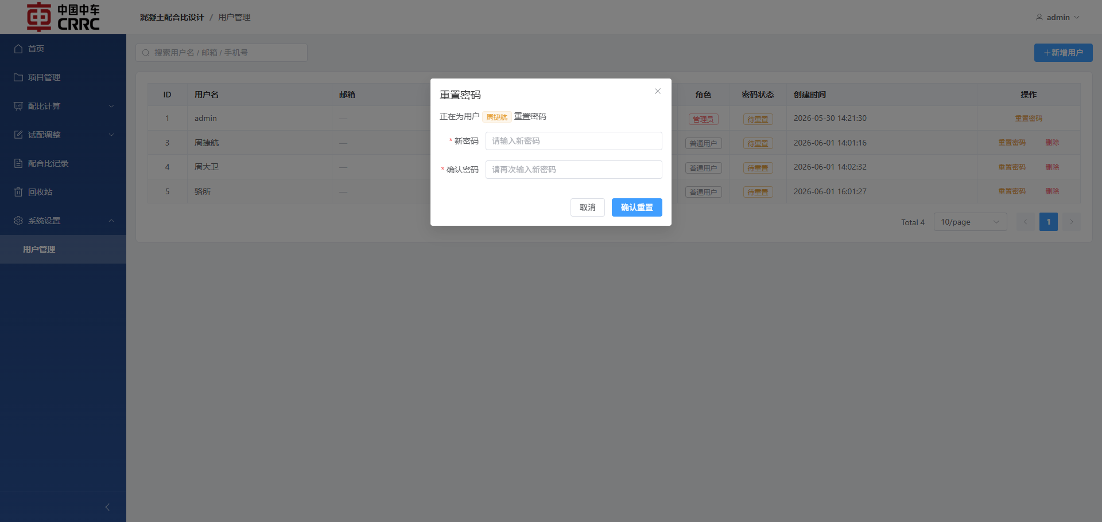操作步骤:
1. 在用户列表中找到目标用户，点击操作列的 "重置密码" 按钮
2. 在弹出的对话框中输入新密码并确认
3. 点击 "确认重置" 按钮
4. 系统提示密码已重置

13.4 删除用户
操作步骤:
1. 在用户列表中点击目标用户操作列的 "删除" 按钮
2. 确认不可恢复后点击 "确认删除"
3. 系统提示用户已删除
注意: 管理员账号不可删除。

14. 推荐使用流程
对于日常业务，建议采用以下操作顺序：
1. 登录系统 → 使用分配的用户名和密码登录
2. 新建项目 → 在"项目管理"中创建项目，填写项目编号和名称
3. 进入配比计算 → 从项目详情页新建 HPC 或 UHPC 配比
4. 完成主配比 → 按页签顺序输入所有参数，保存配比记录
5. 试配调整（可选） → 如需优化方案，进入"试配调整"页：
- HPC：工作性 → 强度回归 → 配合比校正 - UHPC：工作性 → 强度回归 → 校正与确定
6. 导出报告 / 导入数据 → 进入"配合比记录"页，可将配比记录导出为 PDF 报告，或通过 Excel 模板导入单条 / 批量导入项目数据
7. 管理历史数据 → 在"全部配合记录"中统一查询和载入历史方案
8. 回收站管理 → 定期清理或恢复回收站中的数据
9. 维护个人资料 → 在"个人中心"修改密码和联系方式
10. 管理员维护用户 → 在"系统设置"中管理用户账号

15. 注意事项与常见问题

15.1 通用注意事项
1. 所有业务页面依赖登录态，未登录会自动跳转到登录页
2. 项目是数据组织的核心入口，建议始终先建项目再做配比
3. HPC 与 UHPC 配比数据自动按类别区分存储
4. 试配记录依附于各自的主配比记录保存
5. 删除操作（项目/记录）为软删除，数据进入回收站可恢复
6. 彻底删除（回收站中清空）为物理删除，不可恢复
7. Excel 导入需使用系统提供的标准模板；导入前系统会对关键参数做合理性校验

15.2 HPC 计算注意事项
1. 建议按页签顺序逐页操作，前一页的结果会影响后续计算
2. 胶凝材料 28d 强度 fb 可用手动输入或自动估算两种方式
3. 回归系数 αa/αb 默认按规范取值，有试验数据时可上传拟合
4. 砂率需手动查表输入，建议参照交叉高亮推荐范围
5. 掺合料掺量之和不应超过合理范围

15.3 UHPC 计算注意事项
1. 强度等级行可点击快速带入推荐 W/B
2. 外加剂掺量如未输入，系统自动补入默认值
3. 胶凝材料比例页提供微粉系数参考提示
4. 粒径参数（D10/D50/D90）对安德森模型计算结果影响显著

15.4 试配注意事项
1. 必须先保存主配比记录才能进入对应试配页面
2. 试配结果不会自动覆盖主配比，保存时以试配快照形式附加
3. UHPC 试配校正提供三种基准选择，请根据实际情况选取
4. UHPC 强度实验的推荐水胶比 / 推荐硅灰用量由三点线性回归拟合得出，可参考"预测强度"确认

15.5 常见问题
问题 | 解决方案
登录失败 | 确认用户名密码正确；联系管理员重置密码
页面显示空白 | 刷新页面；检查浏览器控制台是否有报错
计算结果不正确 | 检查输入参数是否合理；确认所有必填项已填写
试配页无数据 | 确认已先完成主配比计算并保存；确认当前关联了正确的项目
PDF 无法导出 | 允许浏览器下载；避免在导出过程中切换页面
导入校验偏离 | 参照对话框中的偏差值与容差调整数据；或先下载标准模板重新填写
回收站数据丢失 | 确认未被彻底删除；彻底删除后数据不可恢复

